Des témoignages d’anciens étudiants d’Éléments à Versification nous présentent ici leurs expériences, leurs attentes déçues, leurs réactions face à un monde de l’éducation en grands changements d’une année à l’autre et le fait qu’ils ont persisté et terminé leur Versification. Je veux ici faire intervenir en premier lieu l’élève Roger Paquette.
Les étudiants de son époque suivaient le même profil que leurs prédécesseurs: souvent, le père était allé au collège classique, et le fils, lui, souvent intéressé à suivre son père, ou pour satisfaire les désirs de ce dernier, s’inscrivait au collège et devait passer un examen d’entrée pour débuter en Éléments latins. Roger a fait de même, mais pas au même collège. Son père avait étudié au collège Saint-Ignace, et Roger, ayant passé avec succès l’examen d’entrée, a débuté ses Éléments latins à l’automne 1965 au collège Sainte-Marie.
«Comment suis-je devenu un élève du collège Sainte-Marie? .
La raison est que son père est allé au collège Saint-Ignace en 1929.
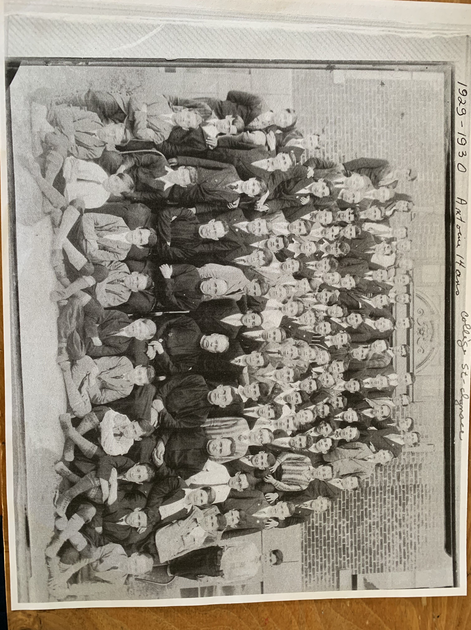
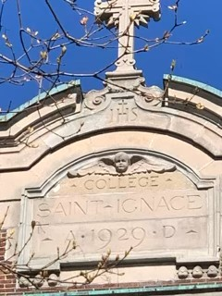
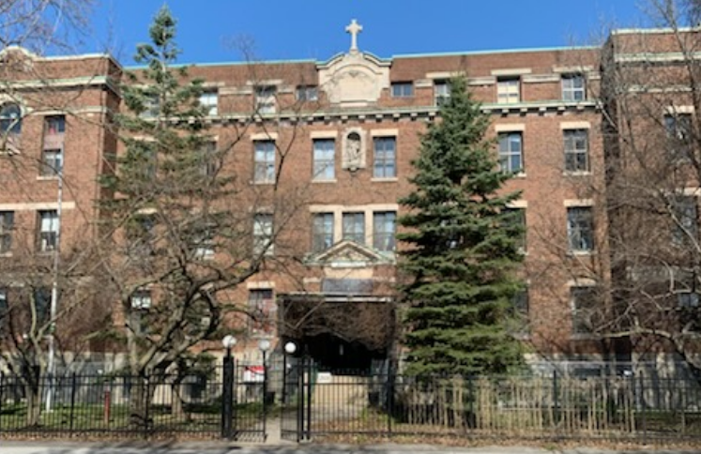
C’est ainsi que commence mon histoire et mon père voulait qu’un de ses fils suive la formation des Jésuites. C’est avec un pincement au cœur que je revois mes photos Sainte-Marie qui lui, n’est plus là.
L’examen d’admission au collège, plutôt élaboré, est mon souvenir le plus lointain du collège. Ce dont je me souviens, c’est que nous étions vraiment nombreux. J’ai été impressionné de voir ces grandes salles pleines d’élèves qui postulaient leur entrée au collège. Mon père a reçu la réponse par la poste et la lettre étaient adressée à mon père uniquement et non à la mère dans ce temps-là.
Les bottins de ces années-là donnent les règlements du collège.
Roger explique: ‘Dans un collège pas comme les autres’, j’allais apprendre que tout se fait chapeauté par la maxime Ad majorem dei gloriam (AMDG) que chaque élève devait mettre comme en-tête de ses devoirs, exercices ou examens.°
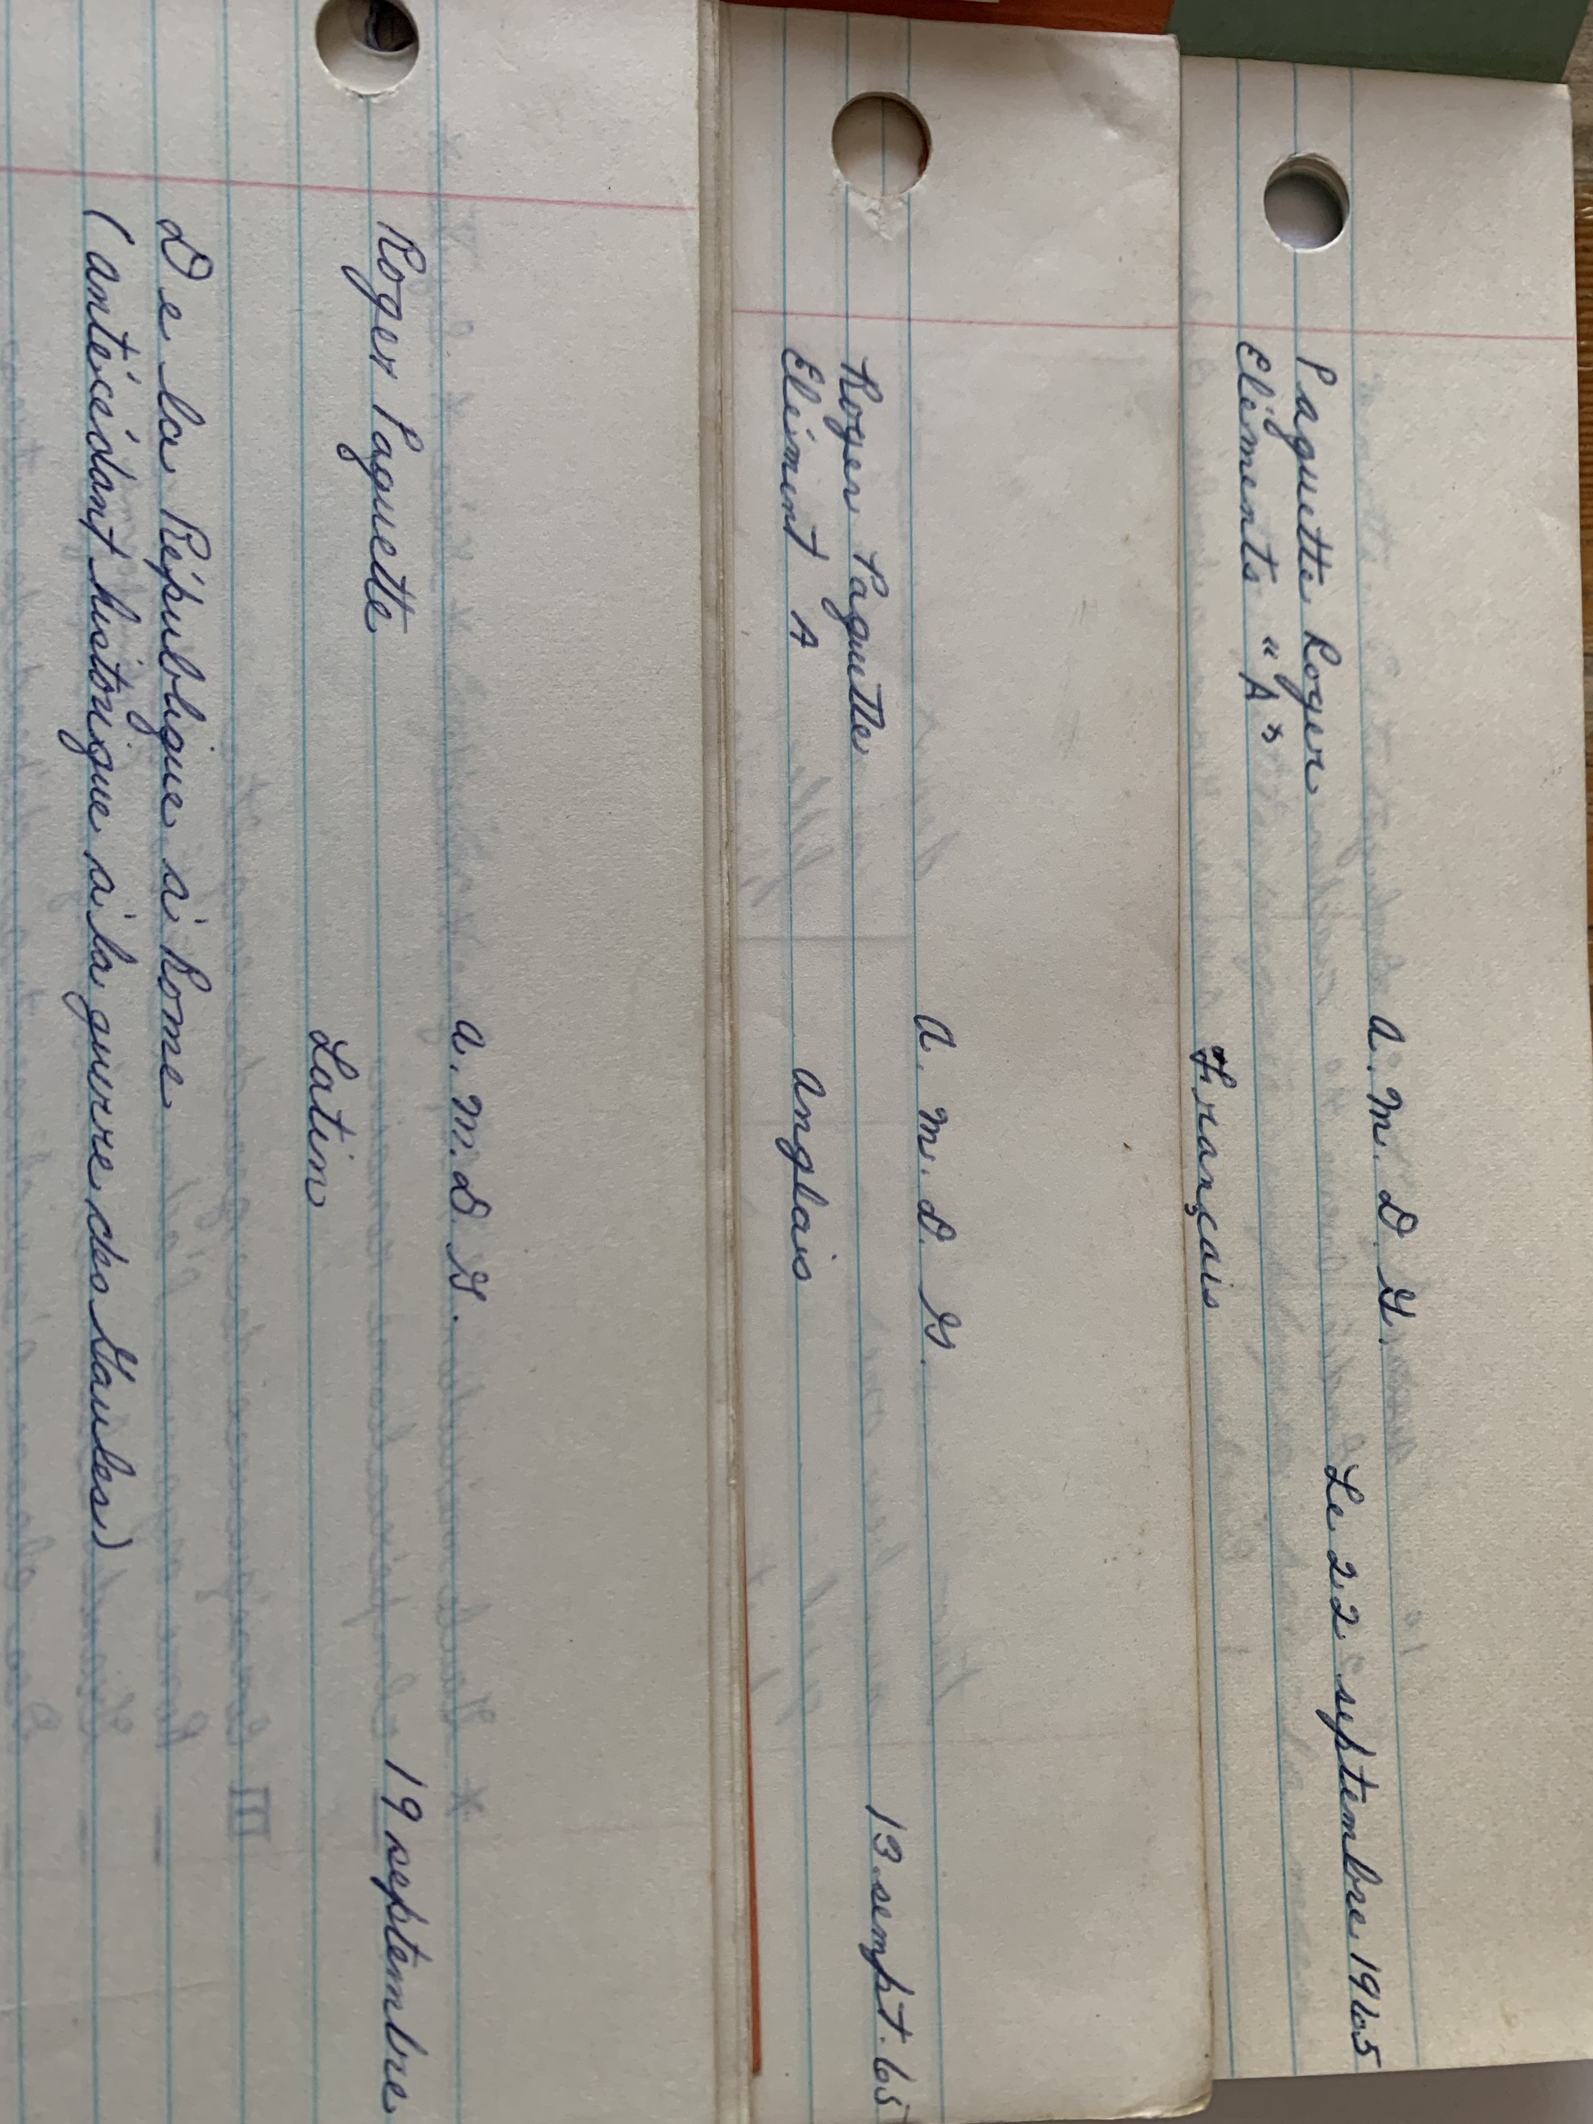
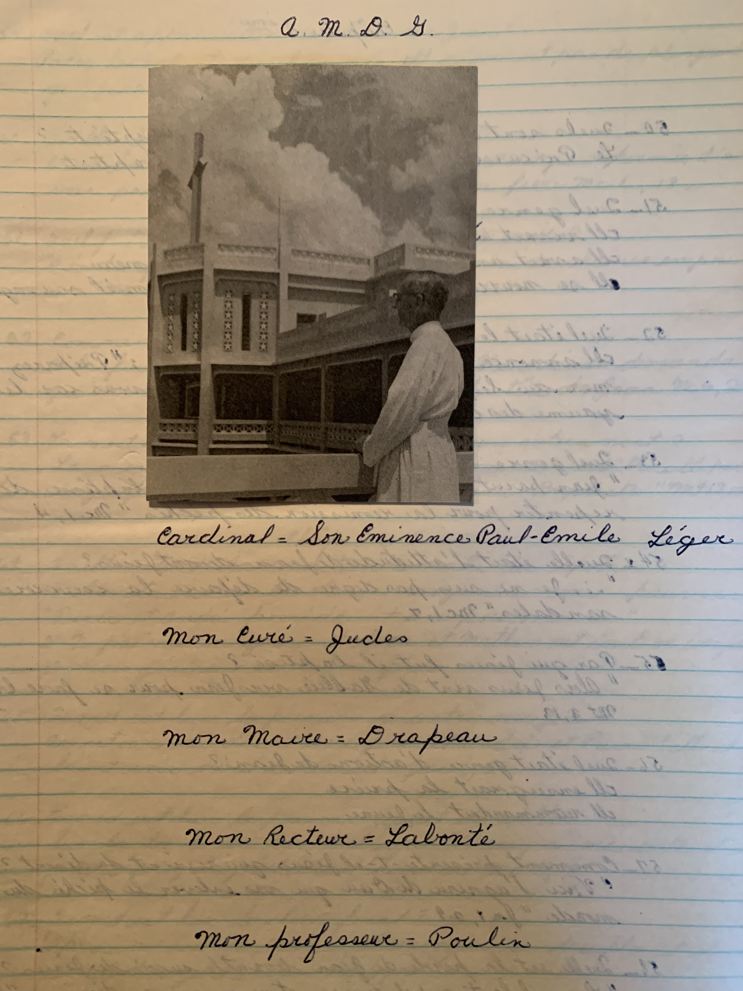

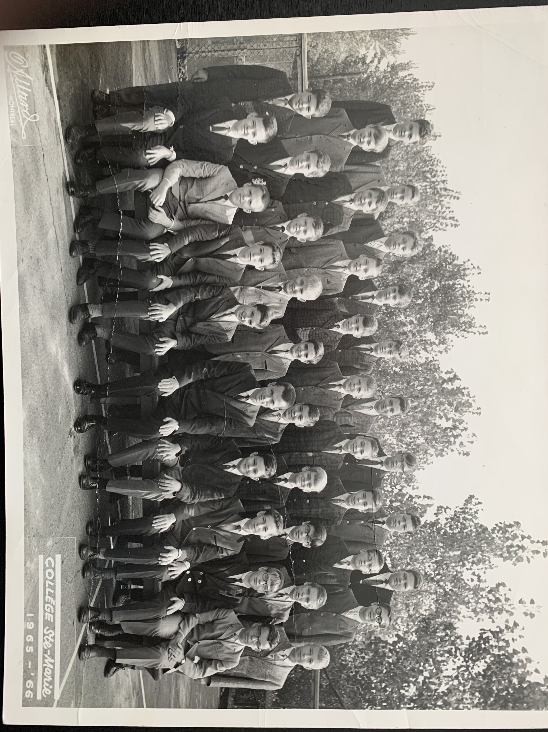

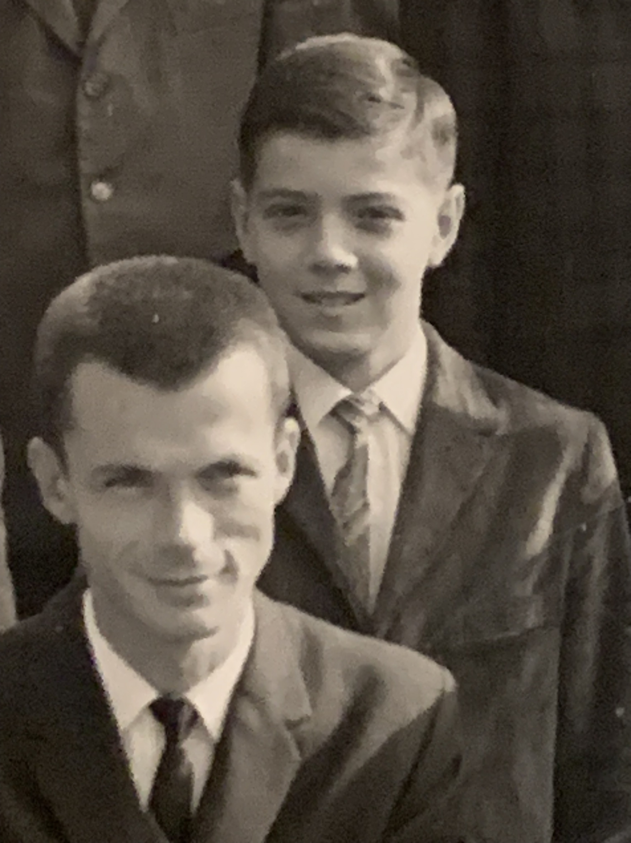

Les professeurs du secondaire de 1965 à 1969
années | Jésuites | laïcs | Total
1965-66 | 28 | 50 | 68
1966-67 | 16 | 40 | 56
1967-68 | 2 | 10 | 12
1968-69 | 1 | 9 | 10

Le personnel de la dernière cohorte des élèves du collège au secondaire était de 30 membres (ajuster avec le dernier tableau) durant l’année académique 1965-66. La répartition se faisait ainsi: 14 jésuites dont 10 enseignants et 4 à d’autres tâches, 25 laïcs dont 17 enseignants et 8 assignés à d’autres tâches.

Lors de l’année académique 1966-67 il y avait 28 membres du personnel dont la répartition était celle-ci: 8 jésuites dont 6 enseignants et 2 aux autres tâches, 20 laïcs dont 13 enseignants et 7 à d’autres tâches. On remarque une diminution significative du personnel, mais pas assez importante pour que je m’en rende compte. Car au collège les élèves du cours universitaire étaient dans le même bâtiment. J’étais alors en Syntaxe.
Lors de l’année académique 1967-68, j’étais en Méthode et il ne restait que 12 membres du personnel: 2 jésuites, 9 laïcs et une secrétaire. Tous les autres postes d’encadrement des élèves étaient disparus. Et me suis alors rendu compte du vide qui était en train de se créer.
L’année académique 1968-69 amène encore un rétrécissement des effectifs, le personnel n’étant plus que de 9 membres: 1 Jésuite enseignant, 8 enseignants laïcs et une secrétaire! Quoi dire de plus, j’étais en Versification mais, non, finalement, ce n’était plus la Versification, j’étais en pré-collégial.
Le bottin de 1968-69, le 84e et dernier, est présenté en simples feuilles de papier brochées. Depuis 1965 les bottins étaient de plus en plus minces, reflétant la diminution des activités.

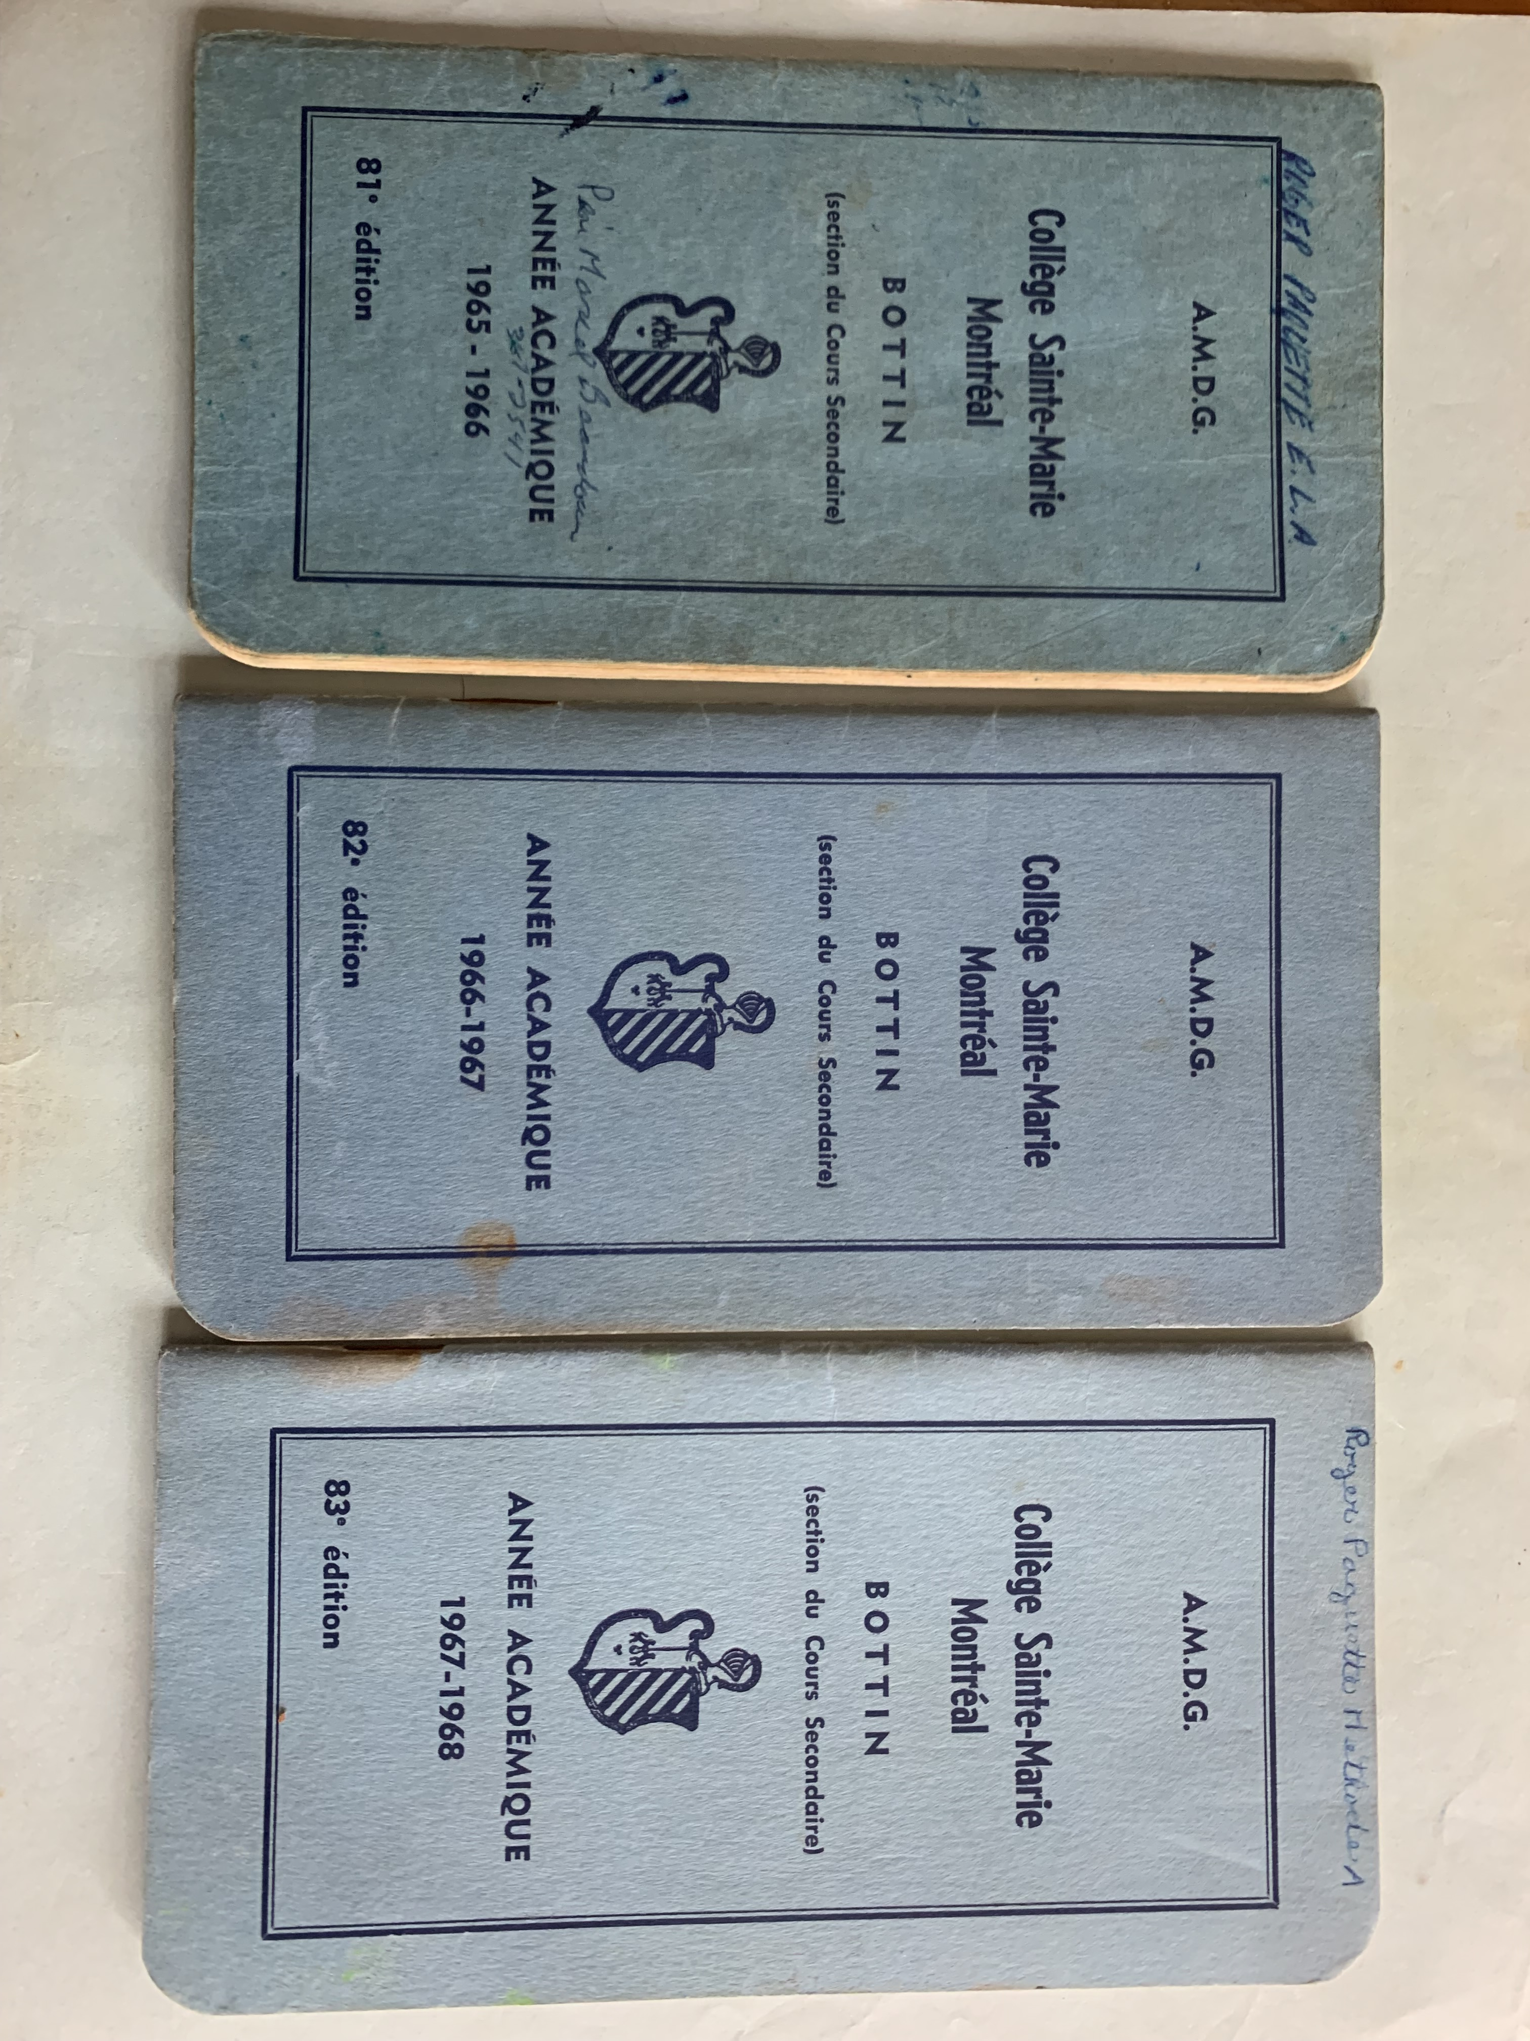
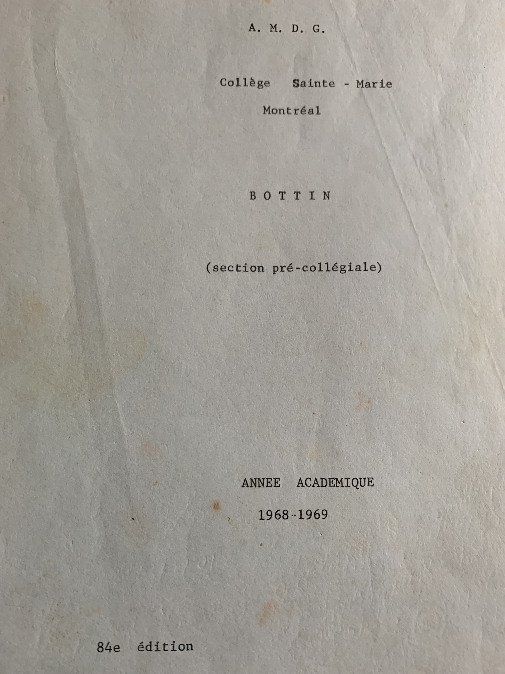

Les conditions financières, toujours incluses dans les bottins de 1965 et 1966, disparaissent en 1967 et 1968 car c’est la CECM qui payait les frais de scolarité et les autres frais, de concert avec la supression des activités physiques, de la messe libre et des confessions. De plus, le mercredi en après-midi, c’est un laboratoire de chimie-physique qui remplace les autres activités.
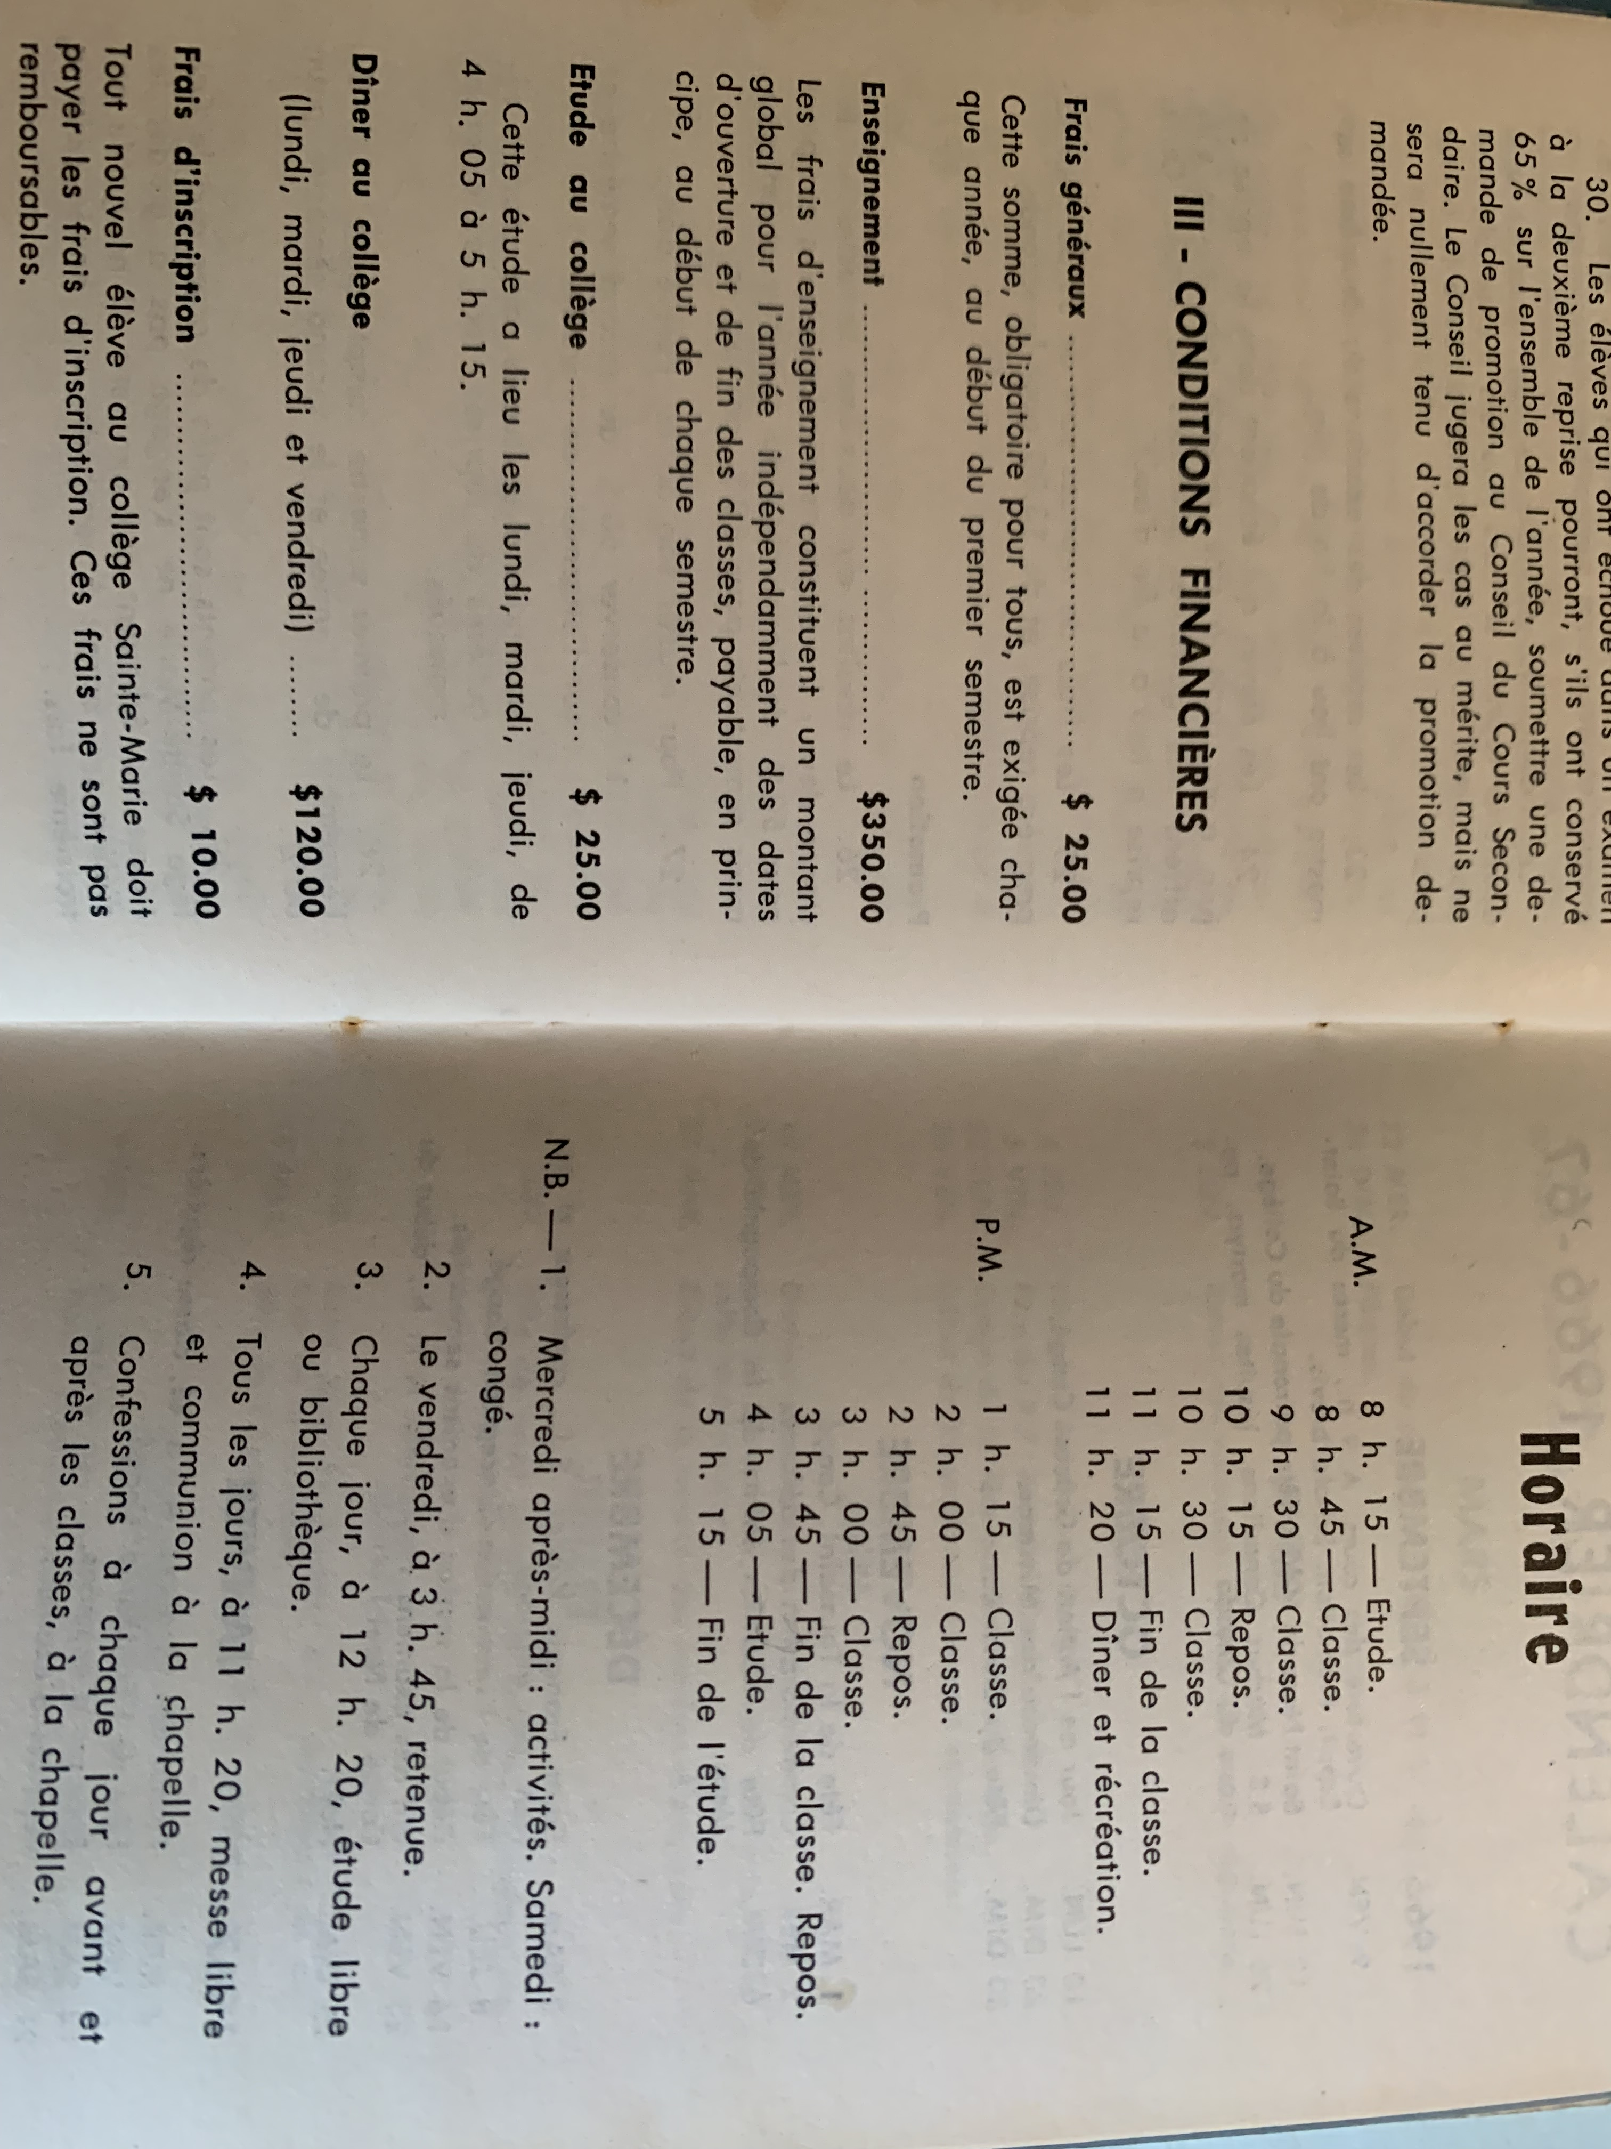
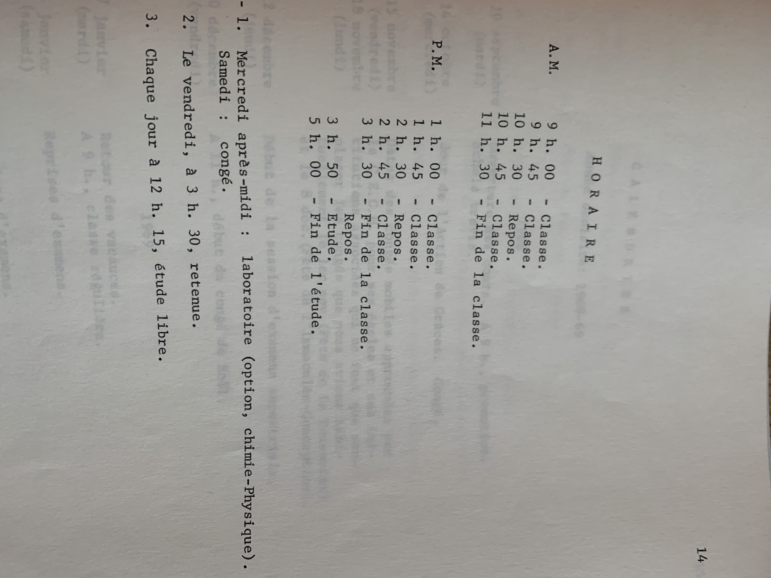
Les bulletins sont révélateurs de ce qui est en train de se passer. Les premières années, d’Éléments latins à Méthode, le nom de la classe est indiqué, mais sur le bulletin de Versification, ce n’est pas la Versification qui apparaît mais la mention ‘Pré-collégial’. Quel sera la suite? Car j’ai l’impression d’avoir été promu en rien. Autre fait significatif: d’Éléments latins à Méthode, c’est Adrien Léonard, S.J. qui est Directeur des études, mais lorsque je suis en Versification, c’est Bernard Downs, un laïc qui est Directeur des études, et qui remplace pour la première fois un poste dans lequel il y avait toujours eu des Jésuites.
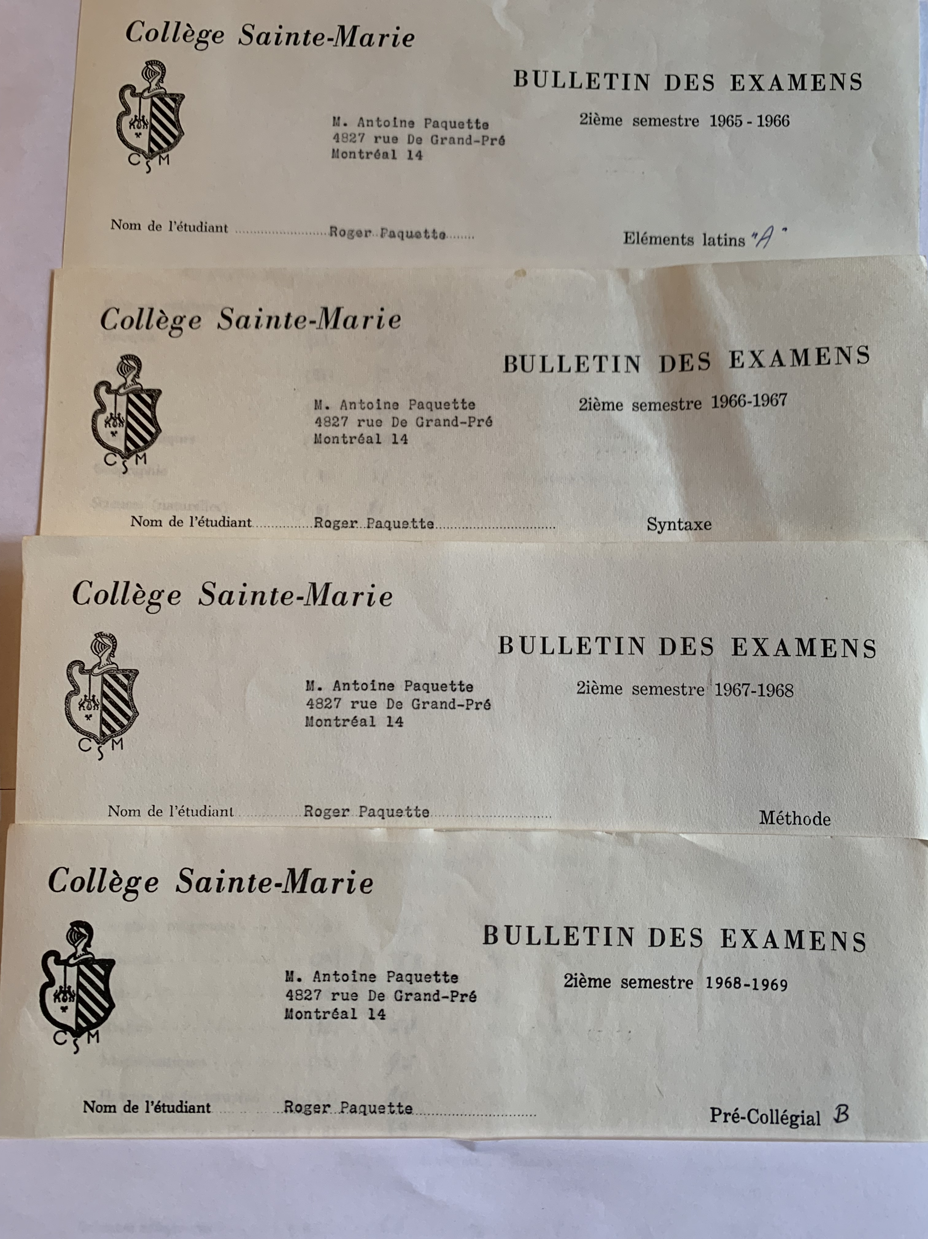
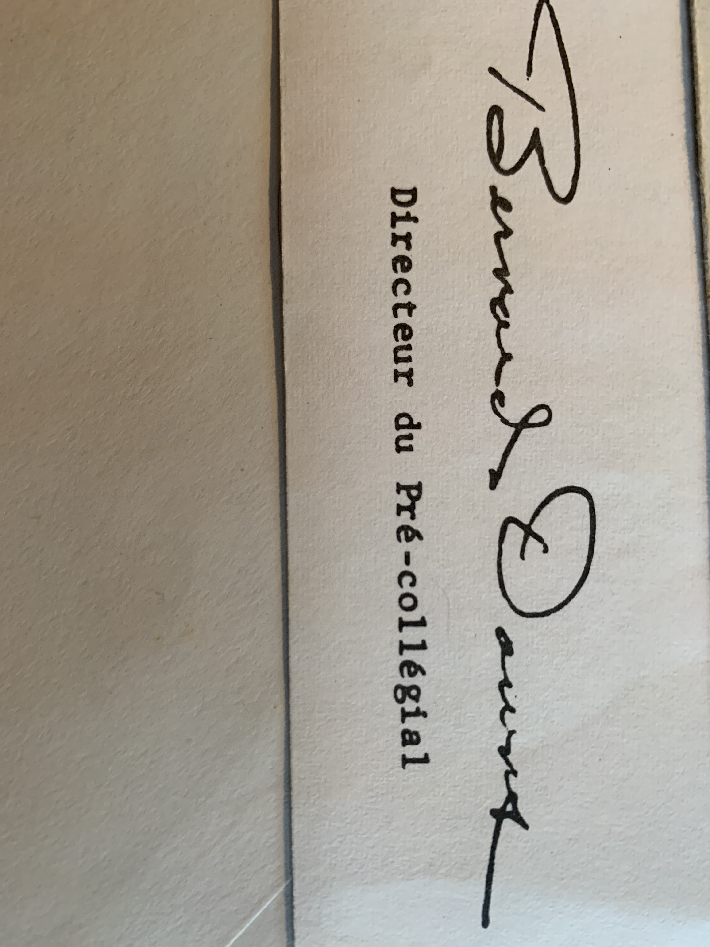

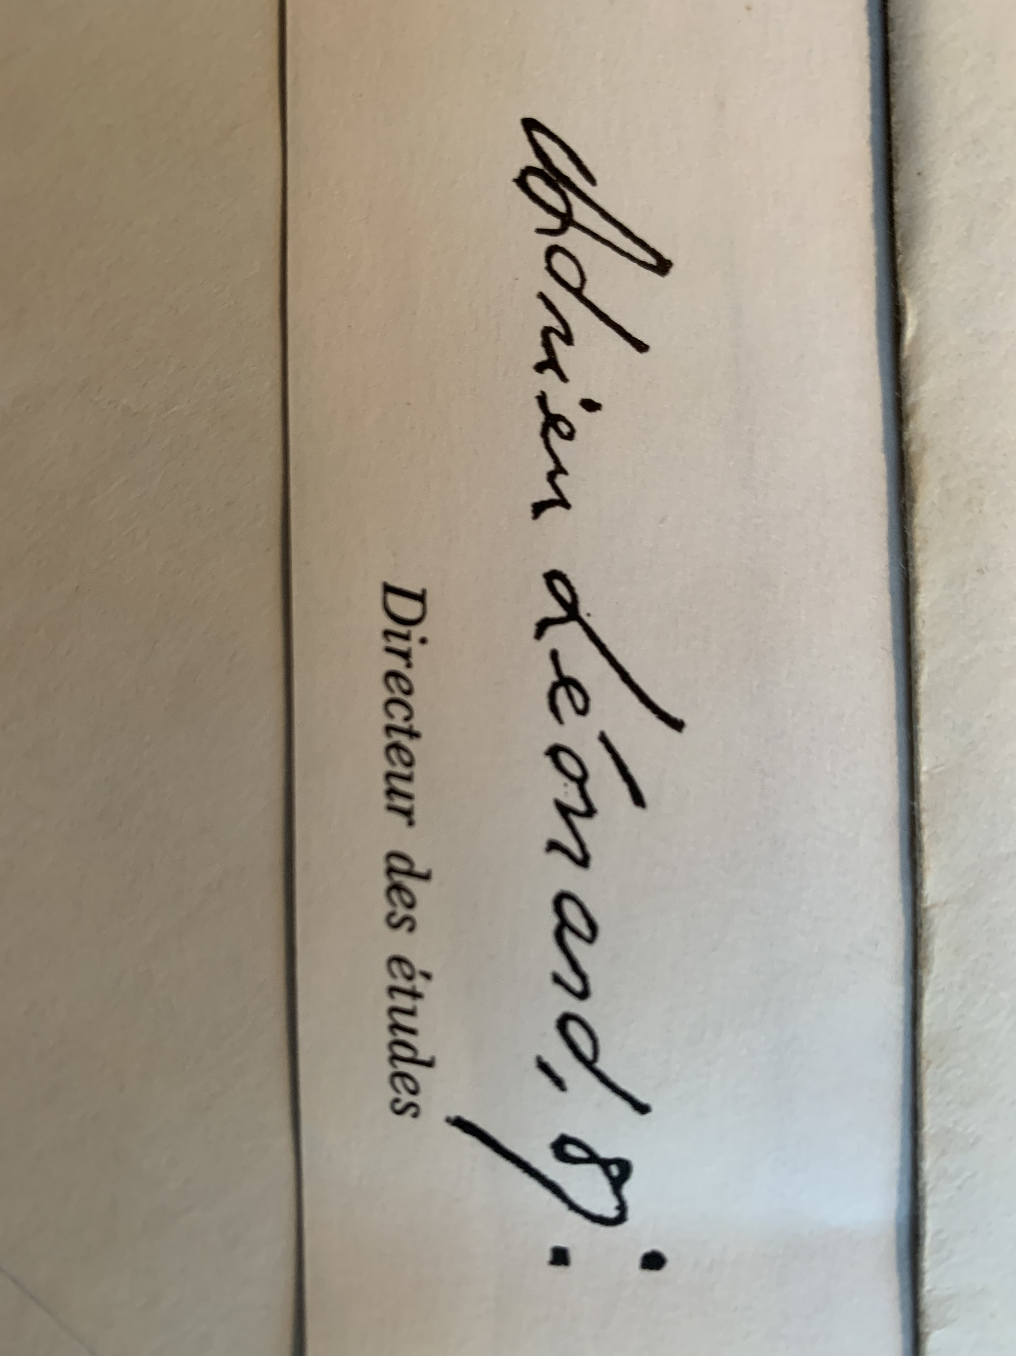

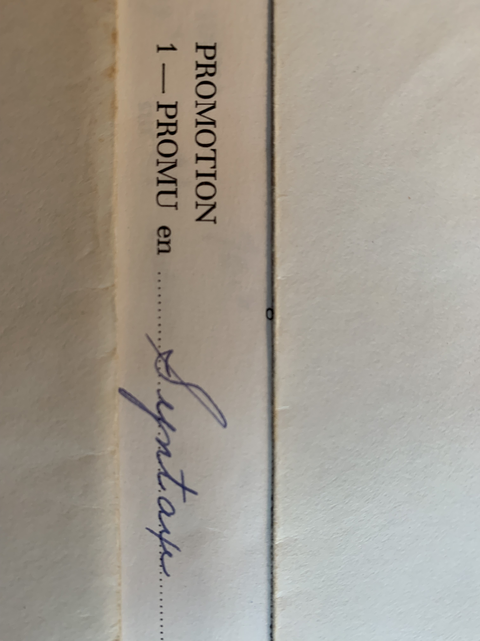
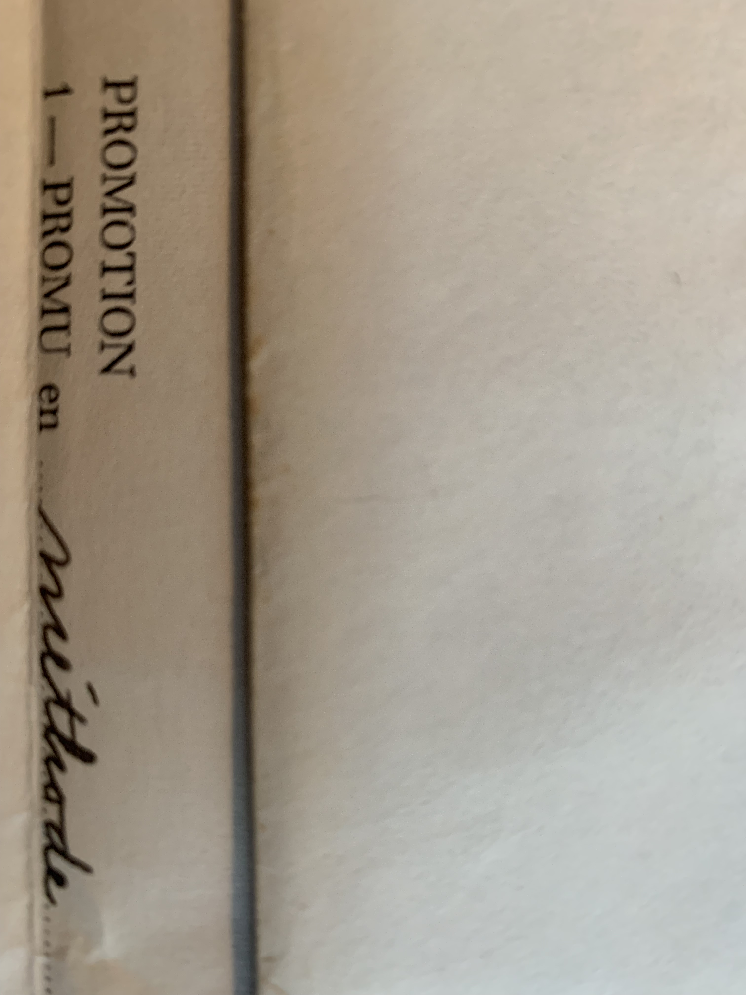

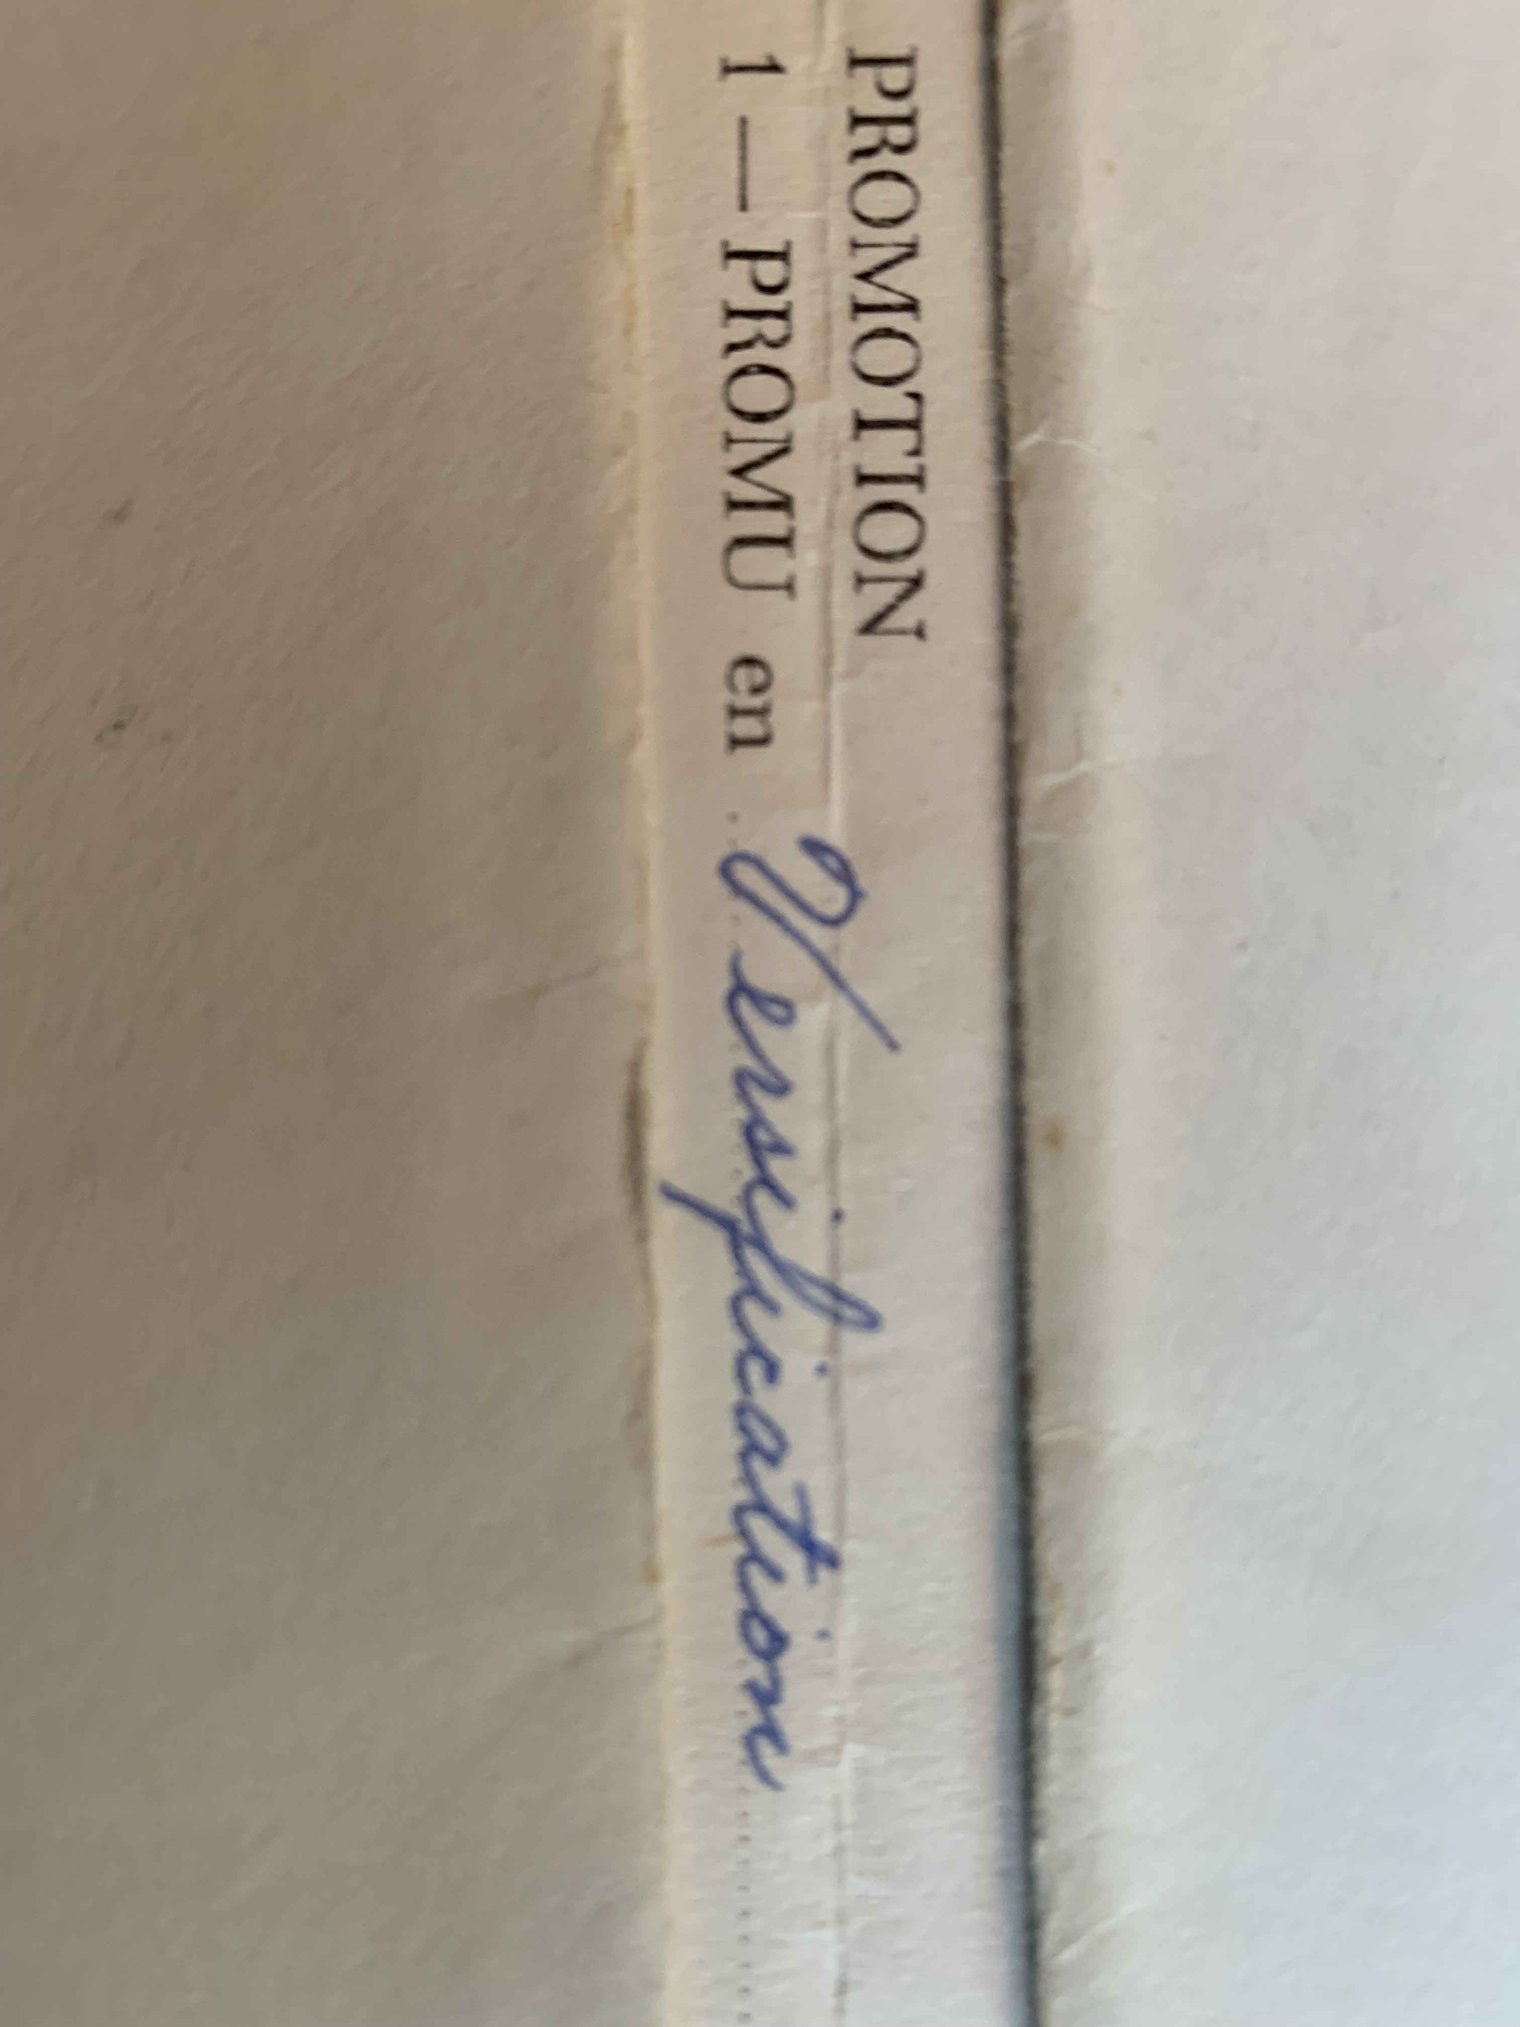
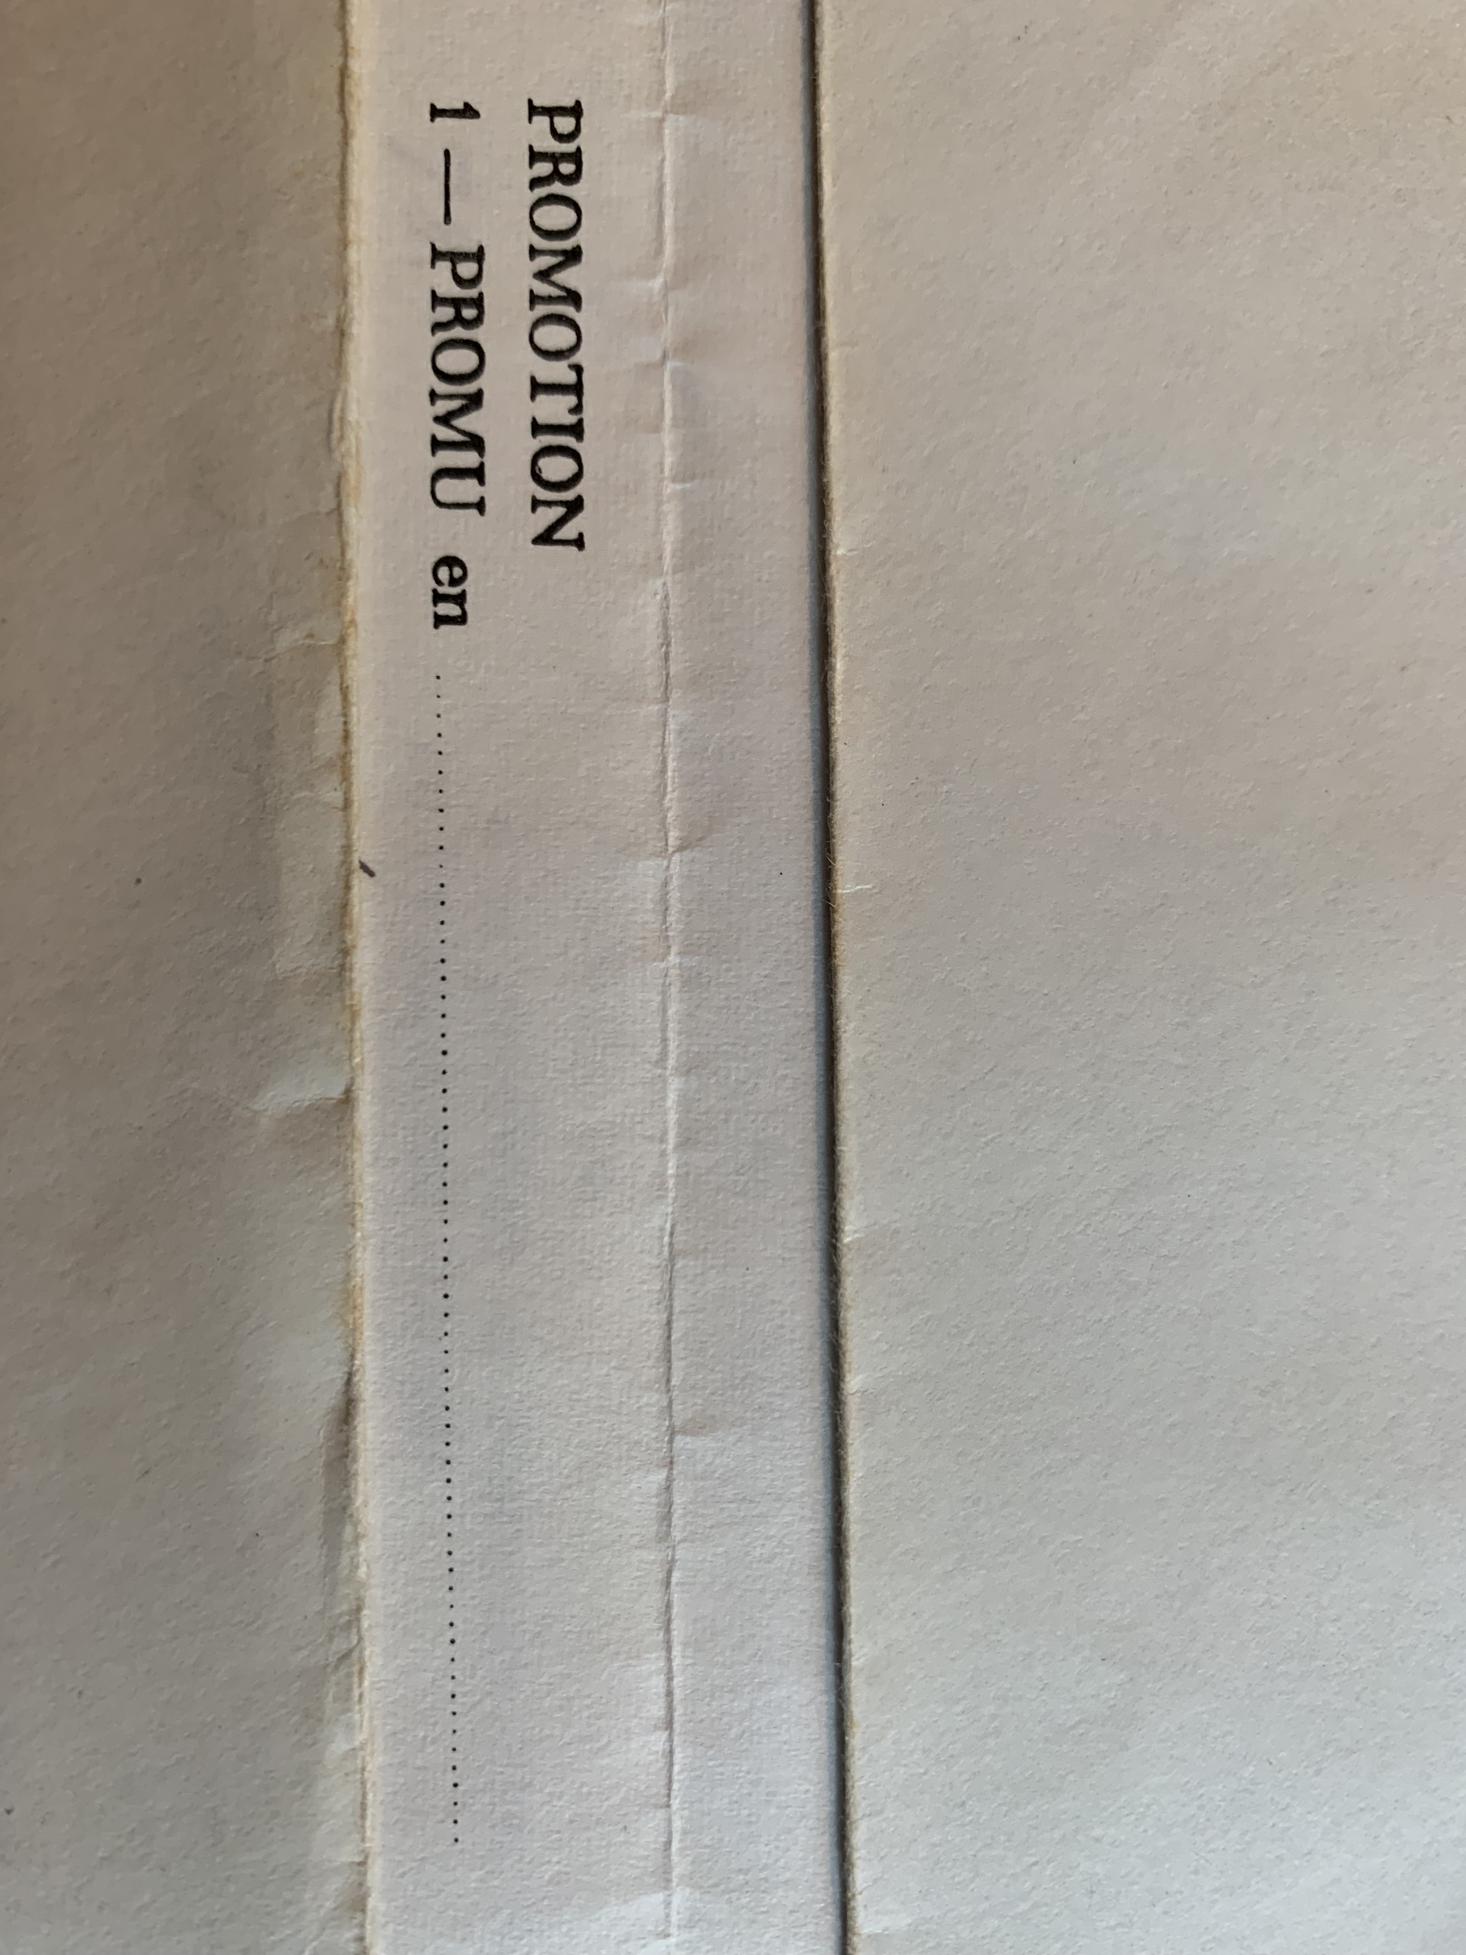

En juin 1967 les CEGEPS sont créés, ce qui signifie la fin du cours classique.
Le même phénomène se produit pour les Palmarès du collège. Alors que les éditions de 1965-66 et 1966-67 avaient une cérémonie officielle de remise des prix, celui de 1967-68 et qui, par surcroît était le dernier, n’avait aucune cérémonie de remise de prix et a été publié en version papier comme le dernier bottin. Pas d’explication des prix comme auparavant.

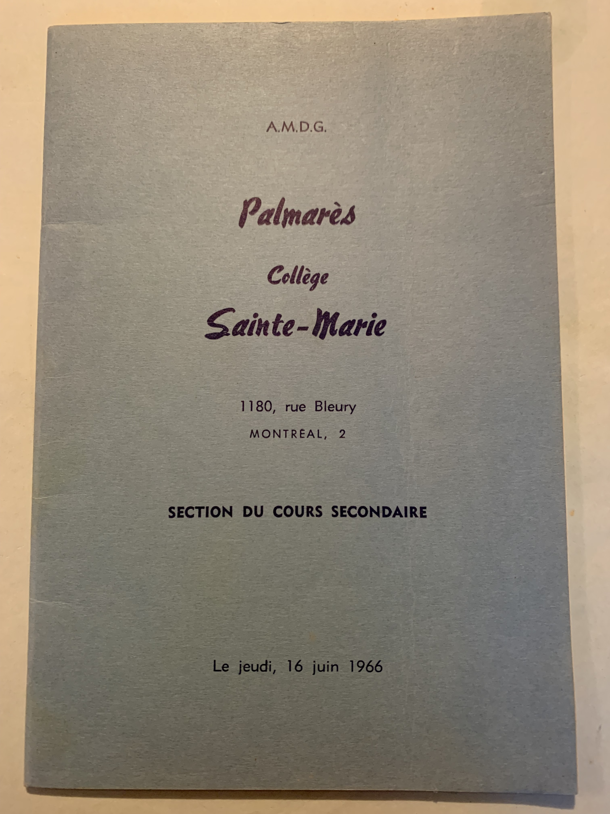
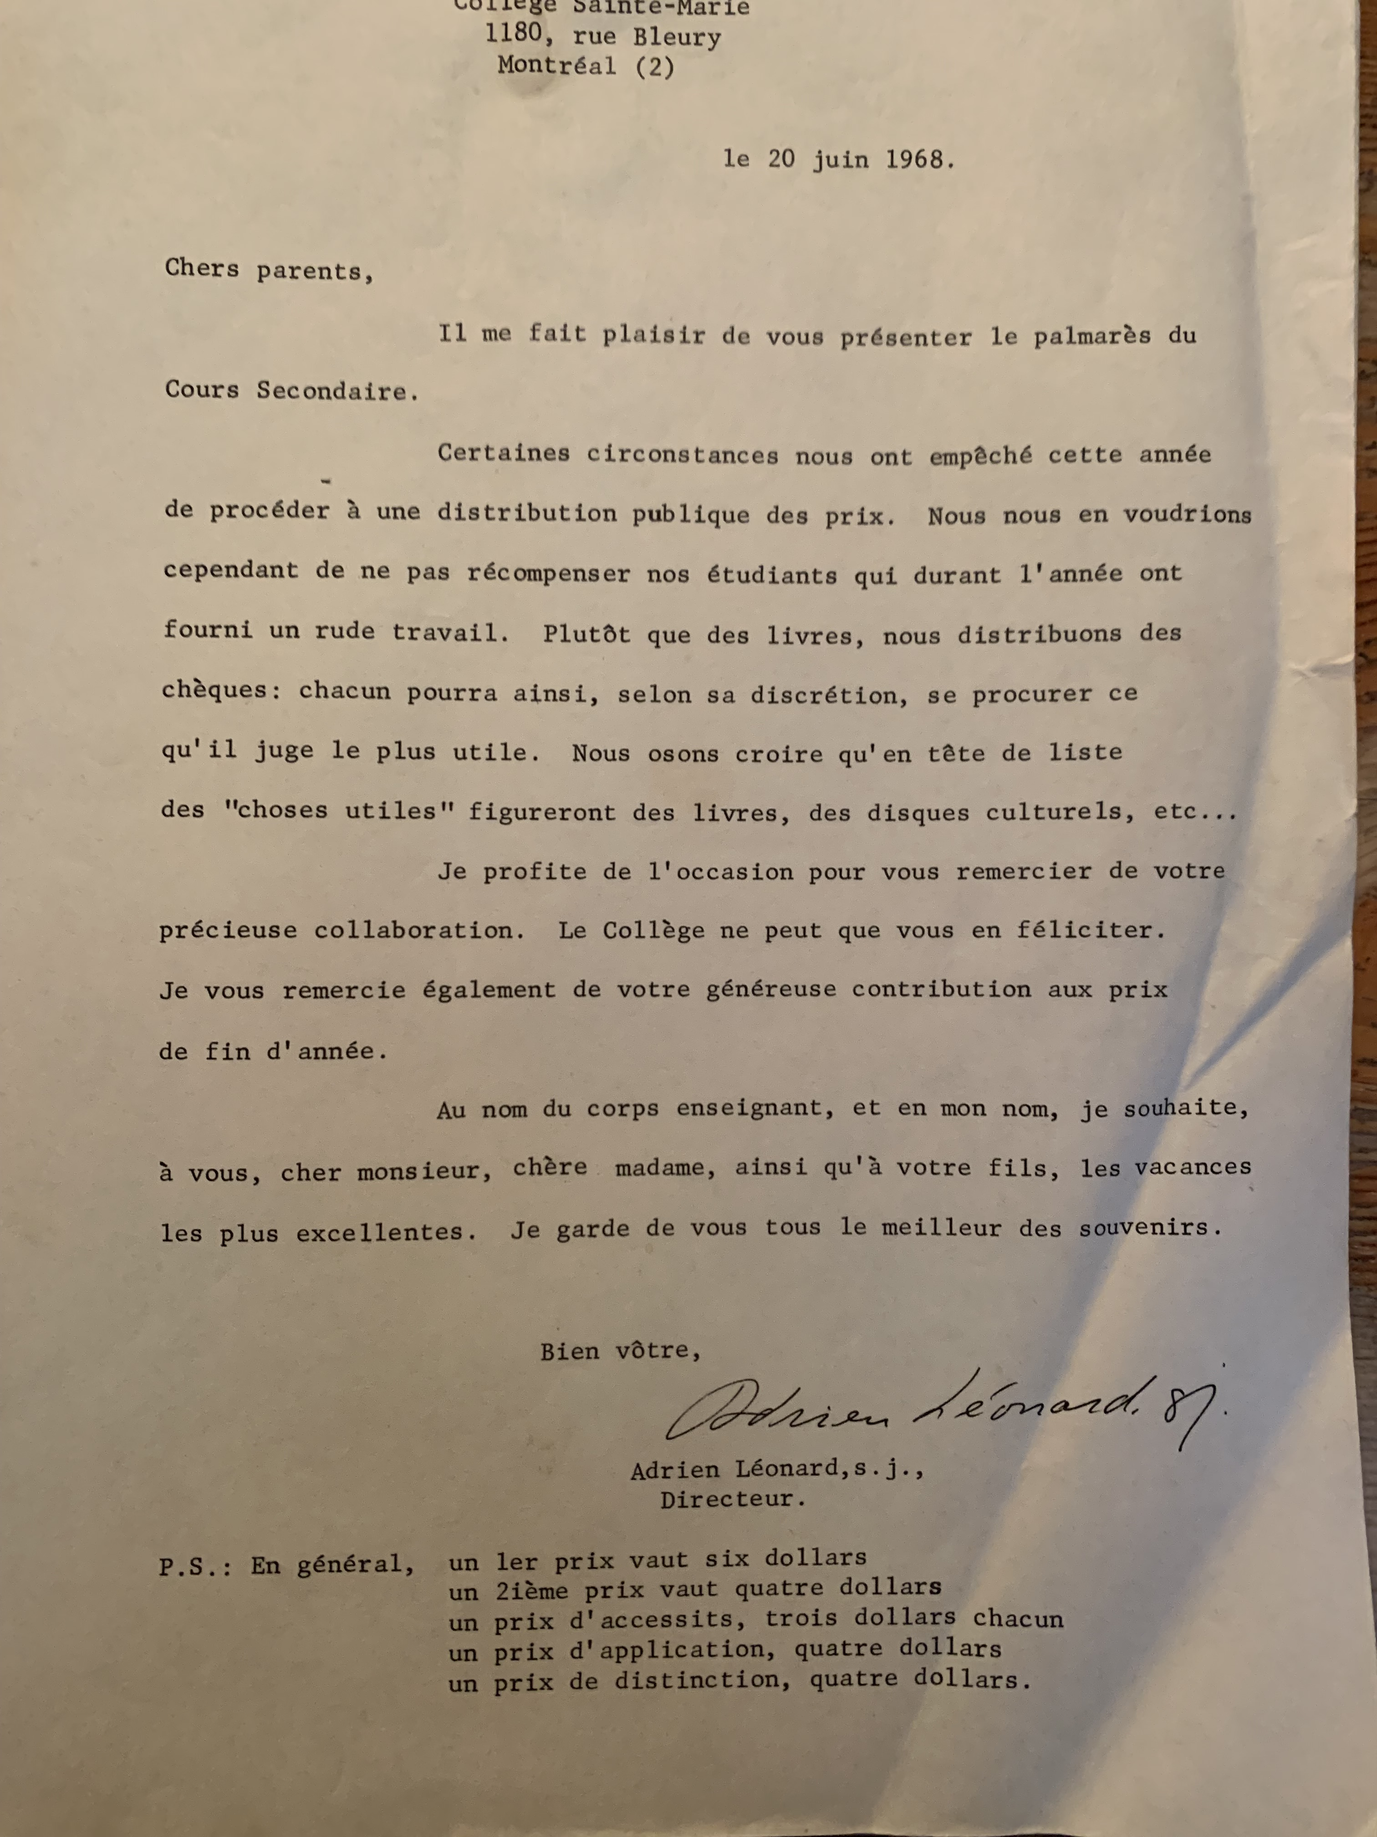
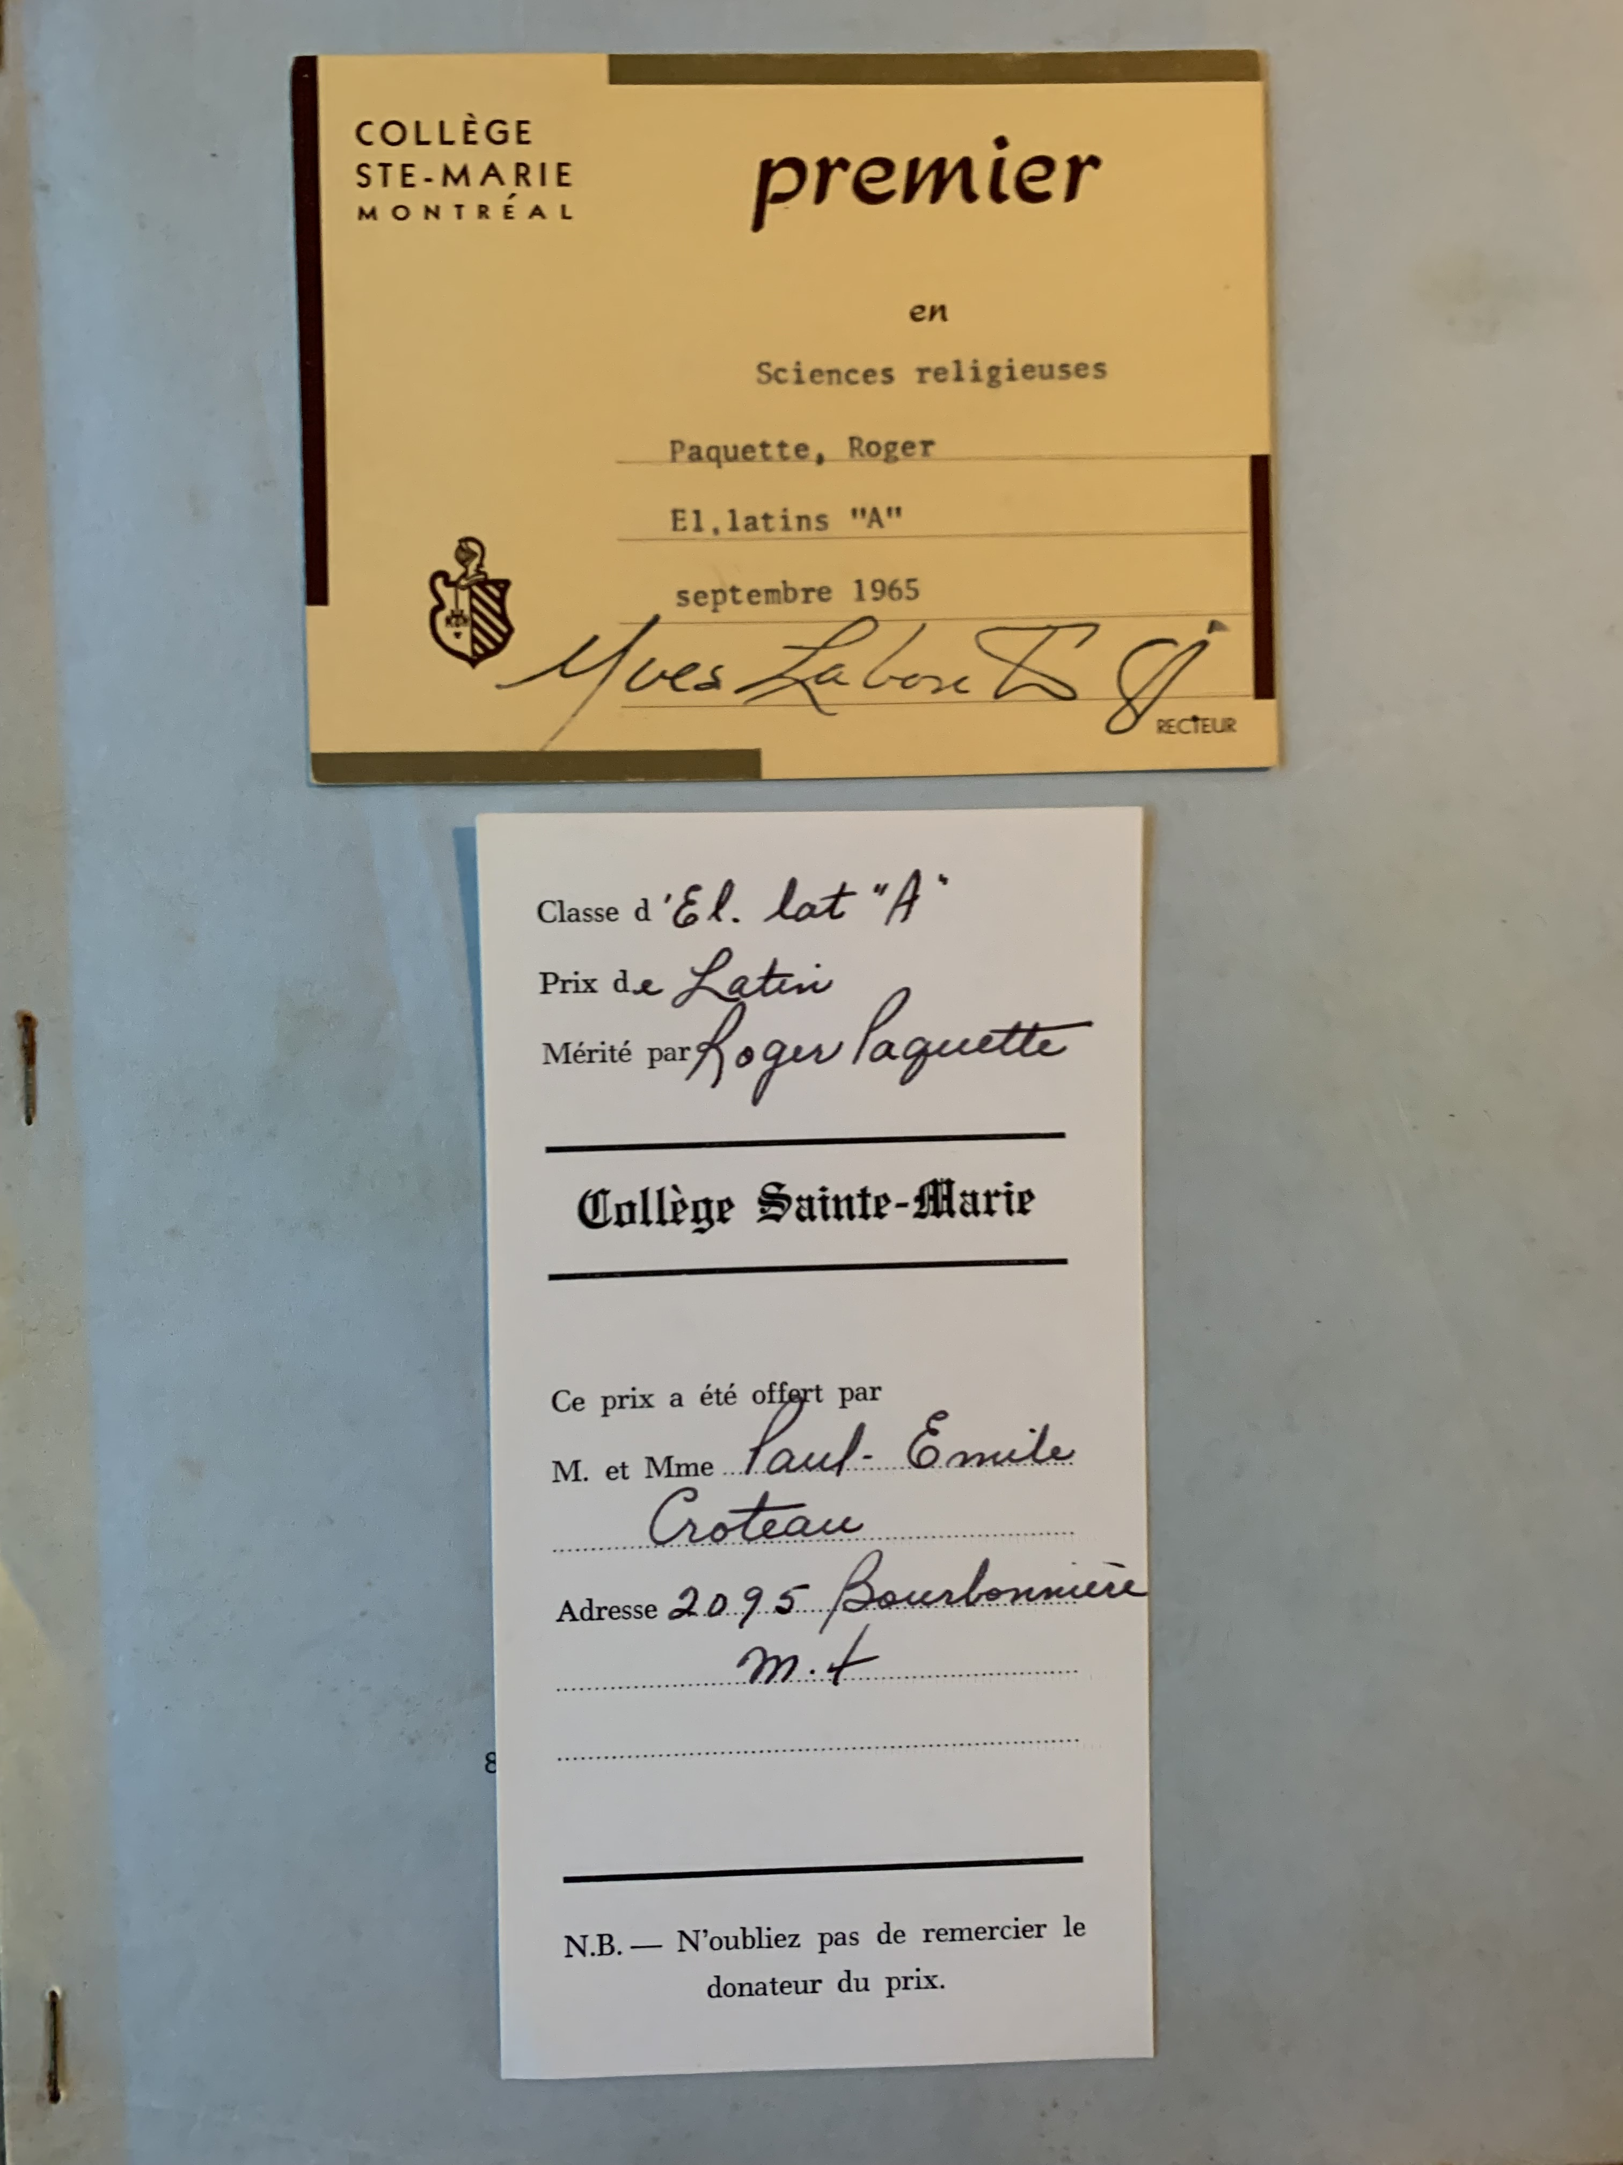
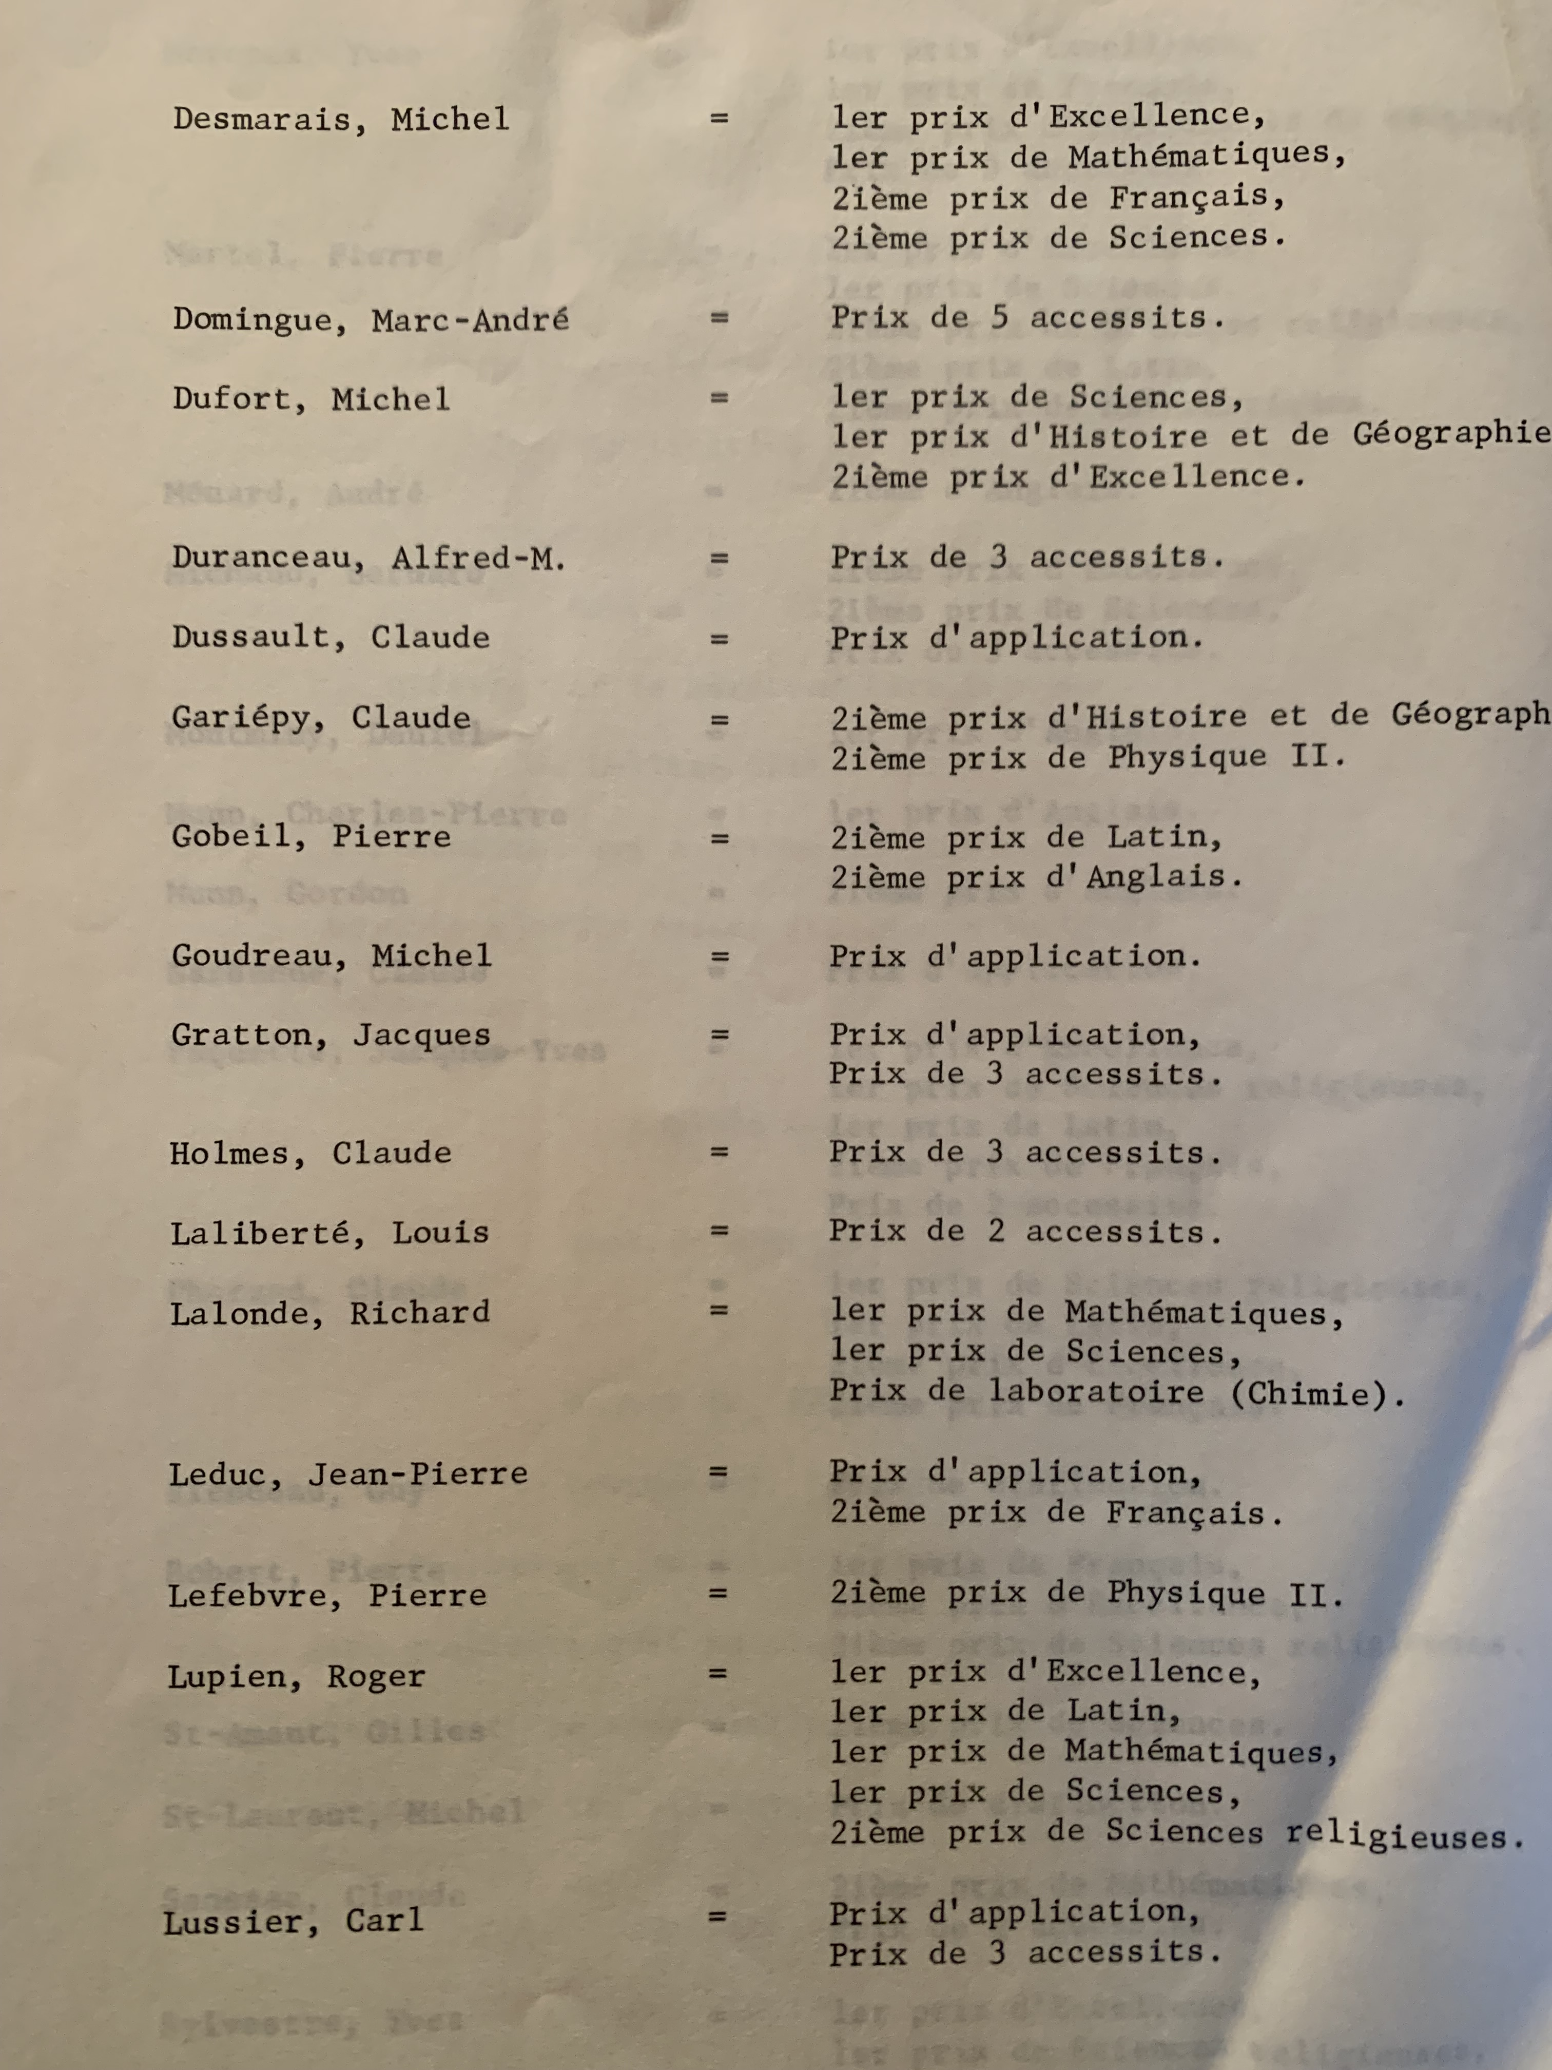

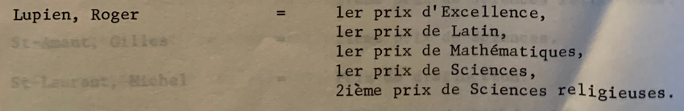

Les activités parascolaires, de régulières en 1965, diminuent aussi d’année en année, mais j’ai eu la chance de pratiquer la crosse, mon premier sport au collège.
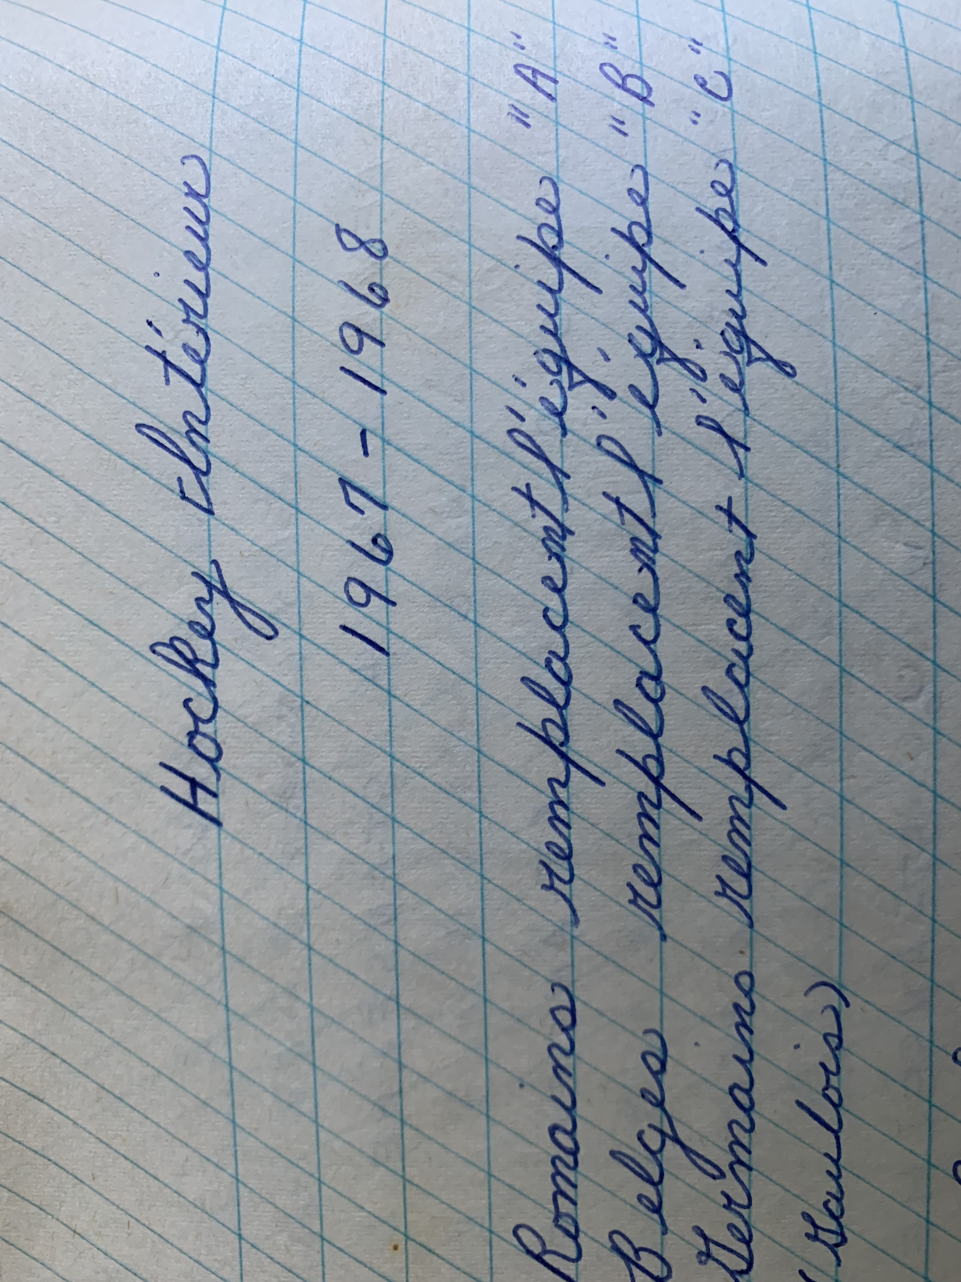
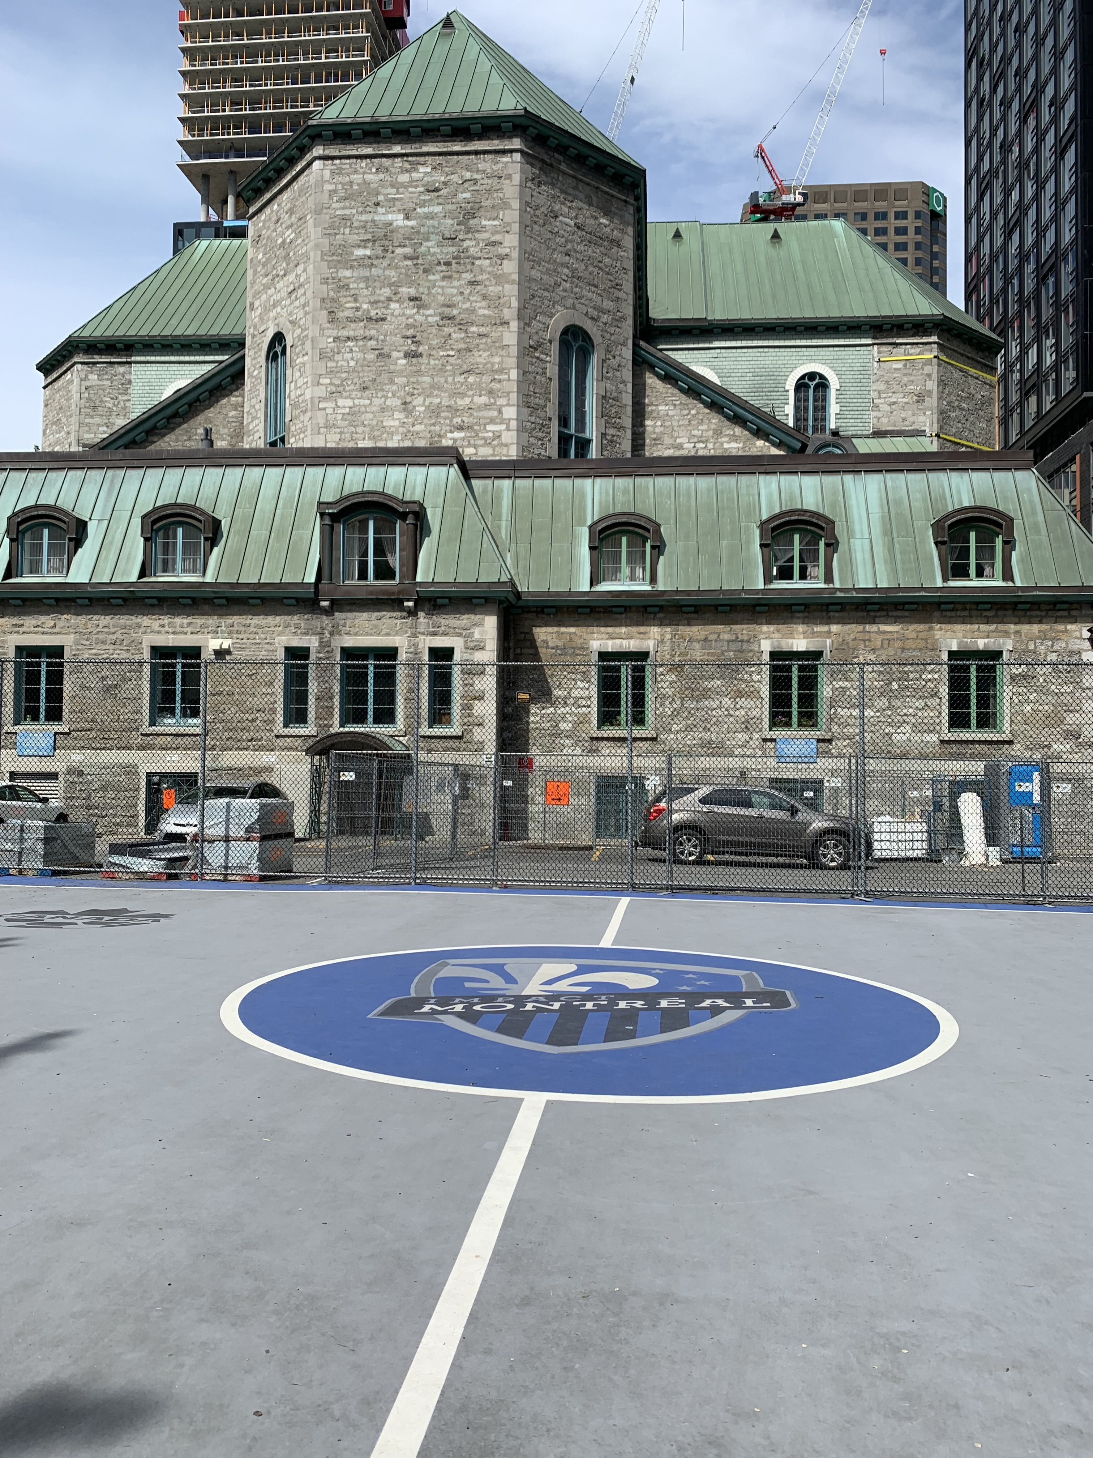
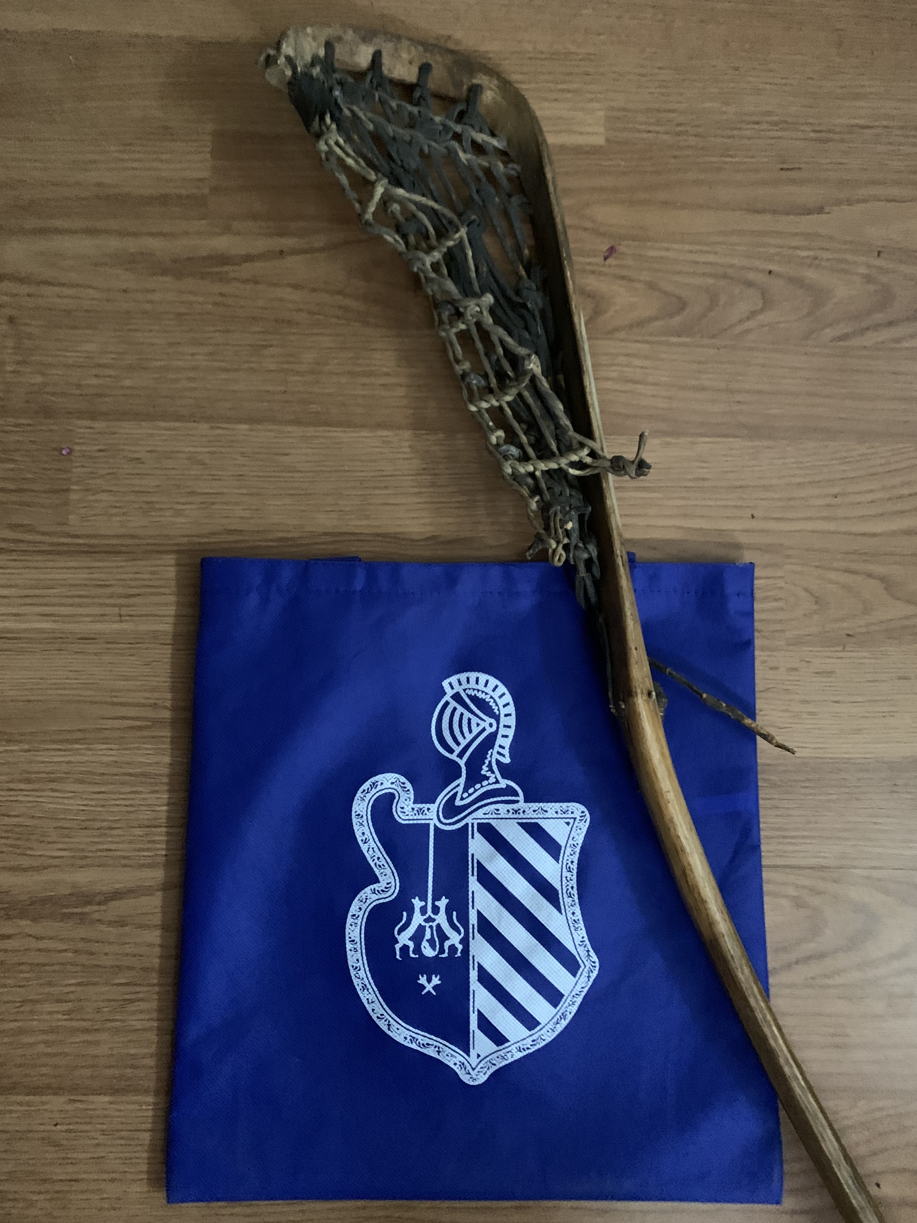

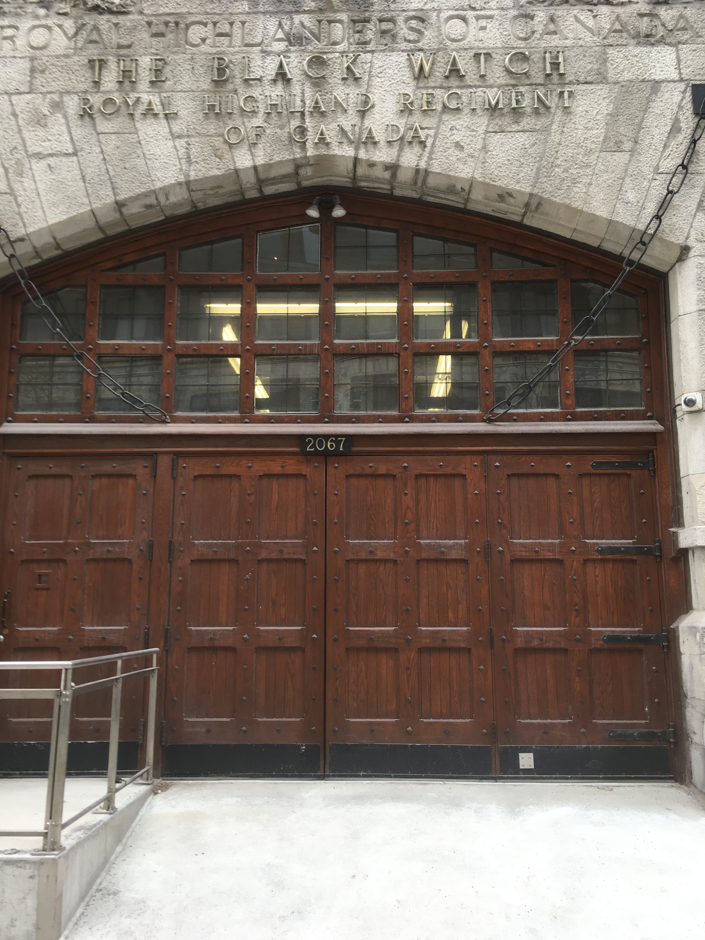
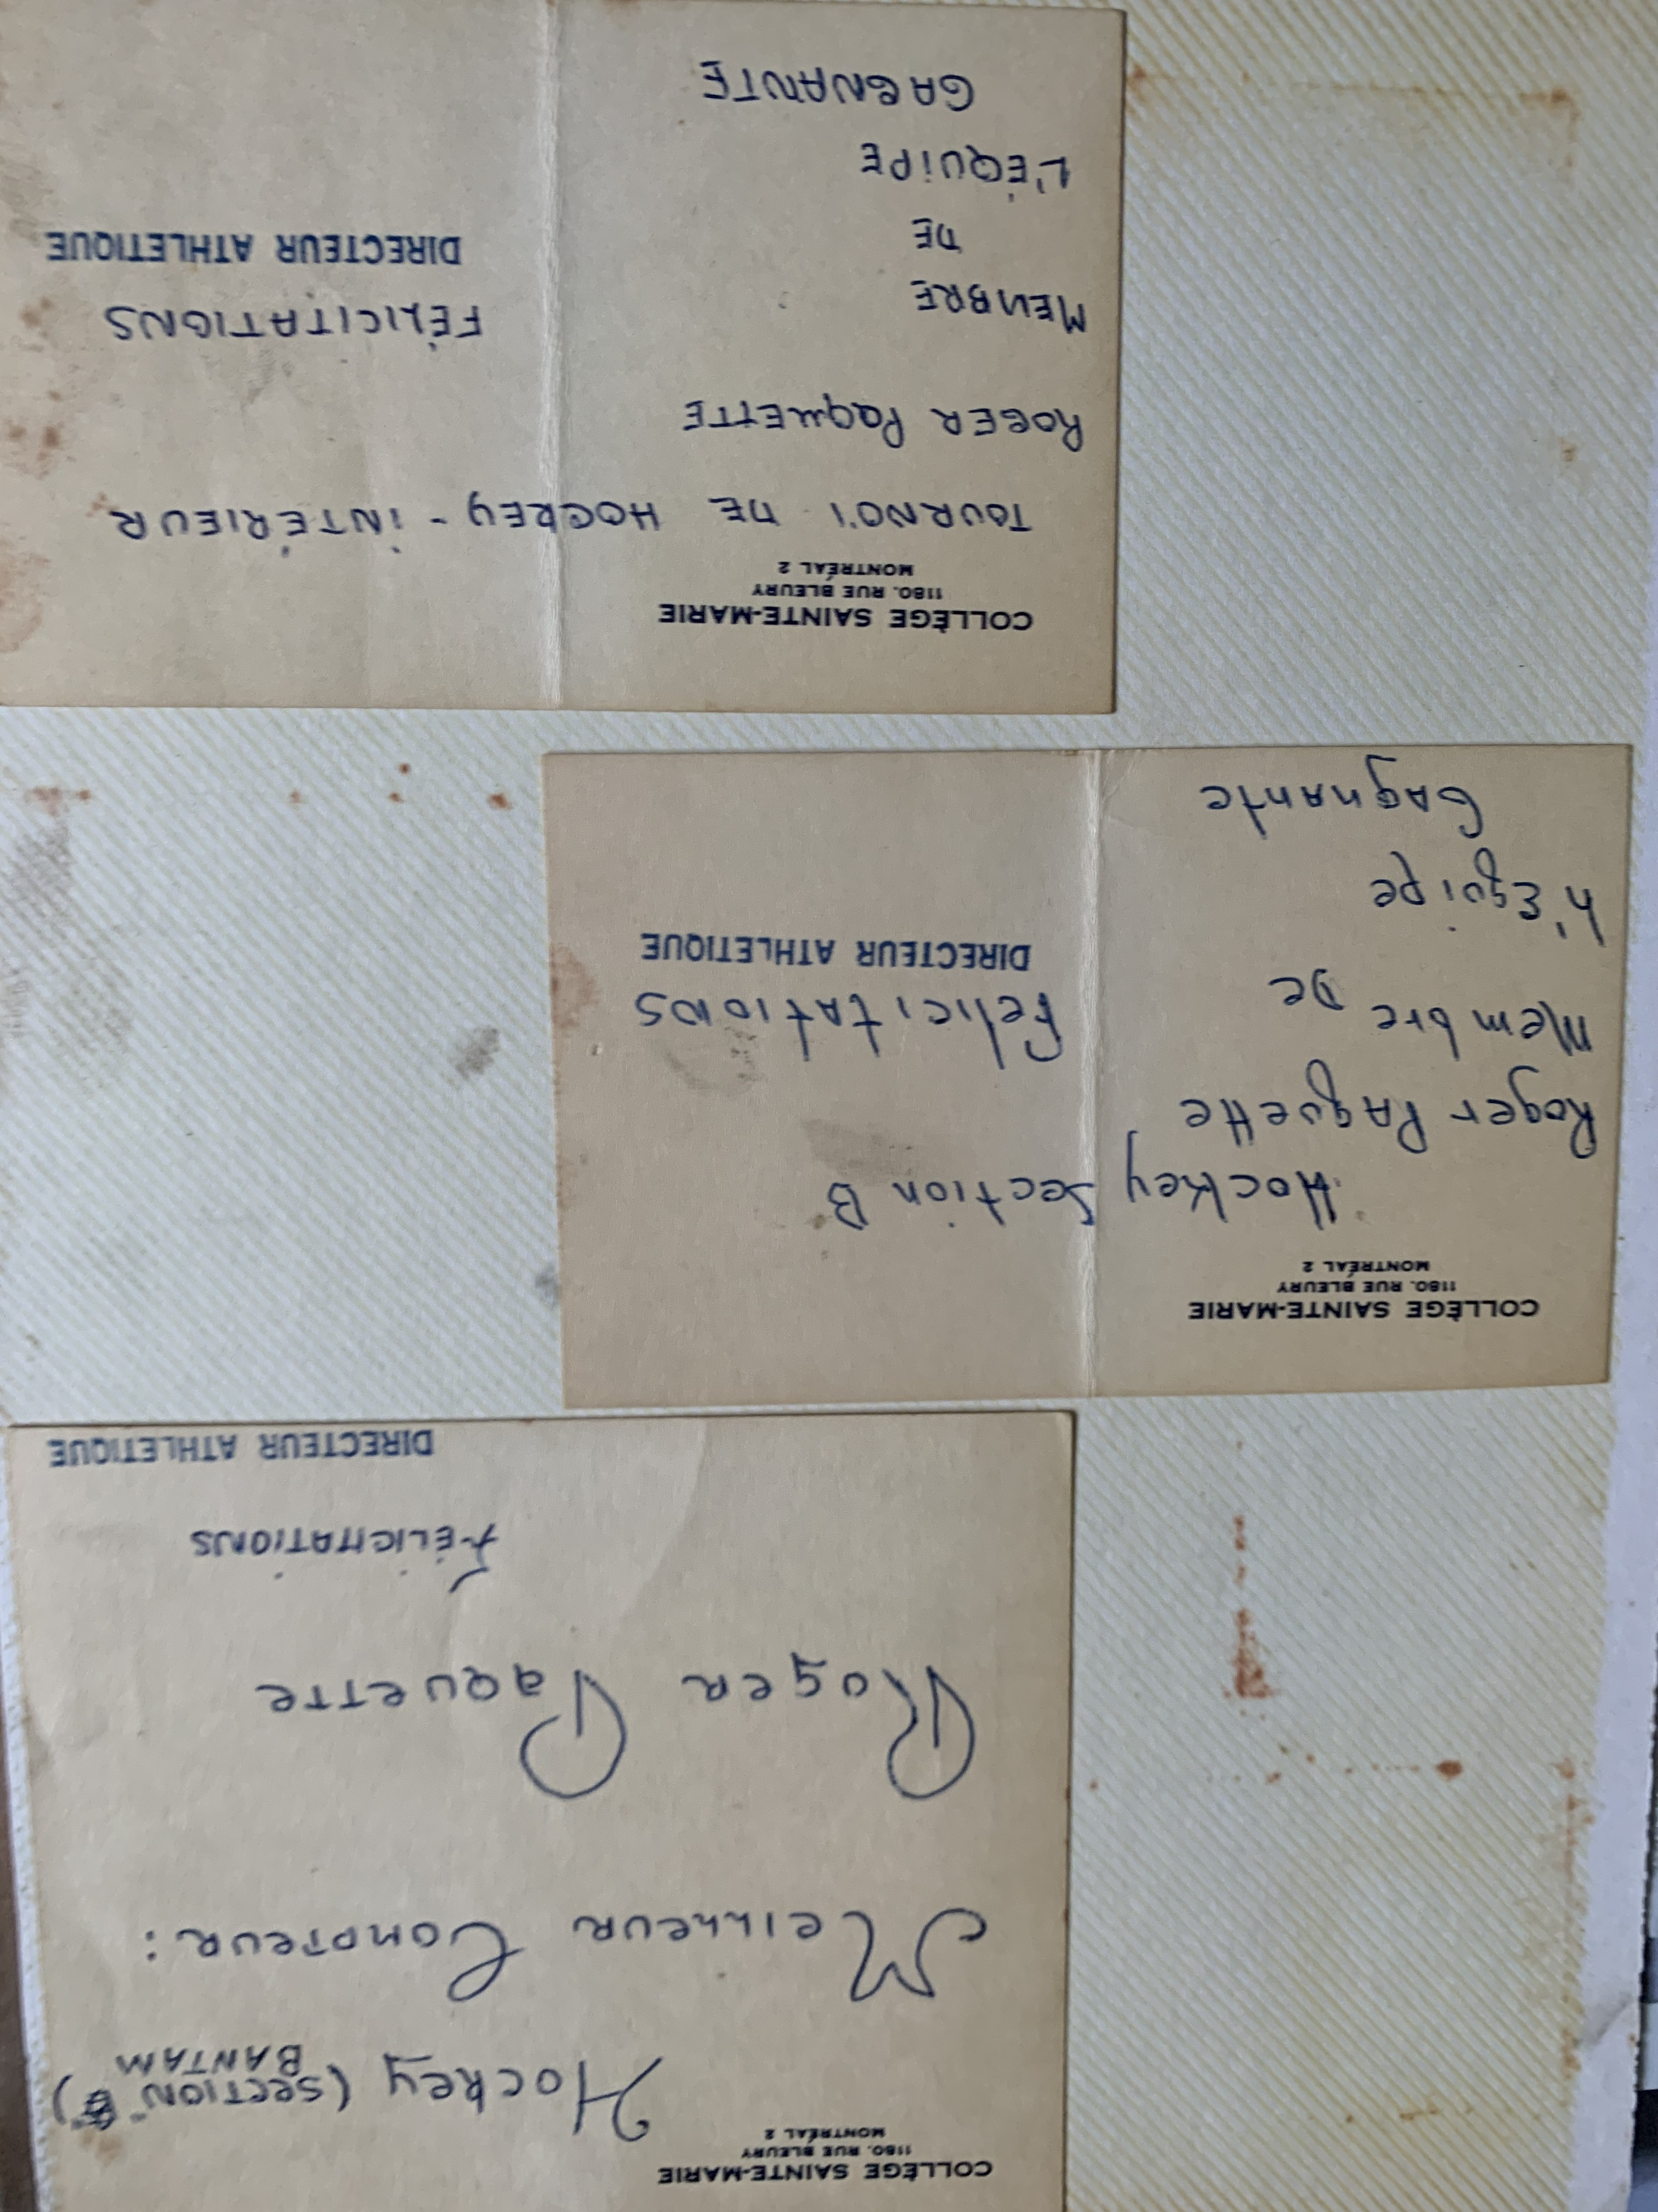
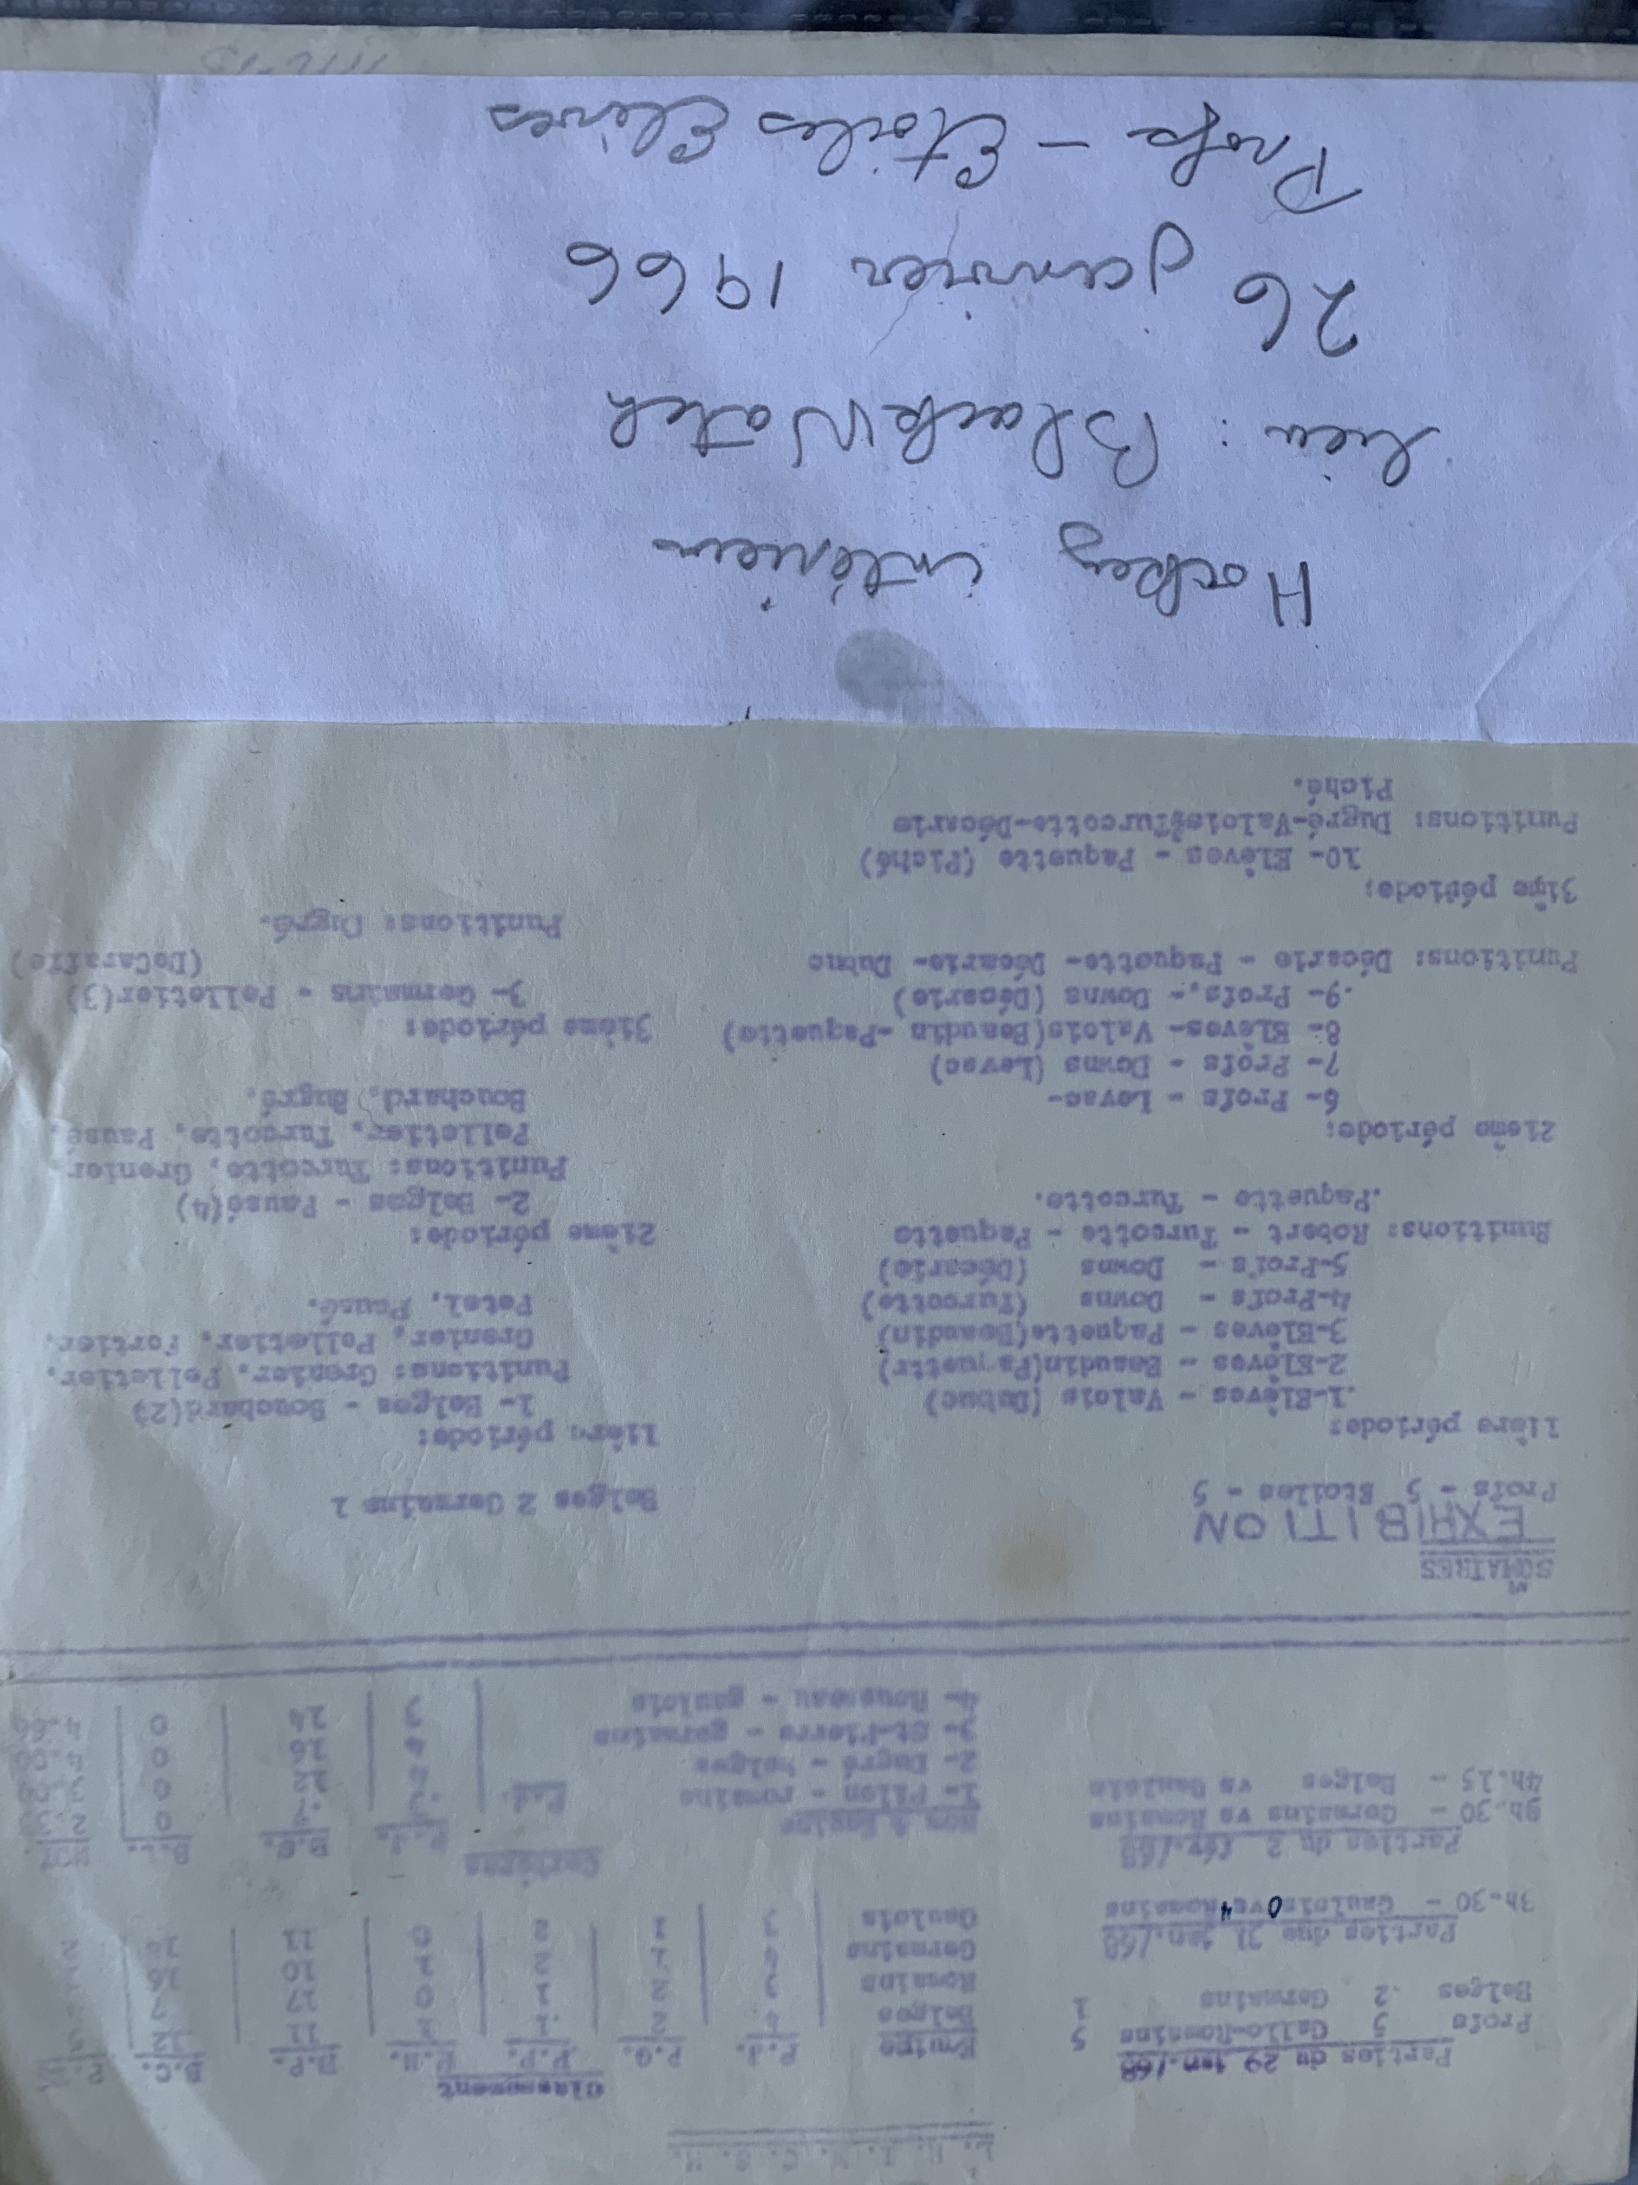

Le hockey intérieur était aussi intensément pratiqué sur l’heure du dîner.
Au moins une fois par année, il y avait un match élèves-professeurs.

Le hockey sur glace avait lieu sur la rue Aird près de ce qui deviendra le stade olympique. Des cartons de reconnaissance pour ma participation au hockey et au hockey intérieur montrent mon intérêt pour ces activités . Pierre Levac était le directeur.

À l’été 1966, je suis allé au camp Bleu et Blanc, mais j’en ai peu de souvenirs. »
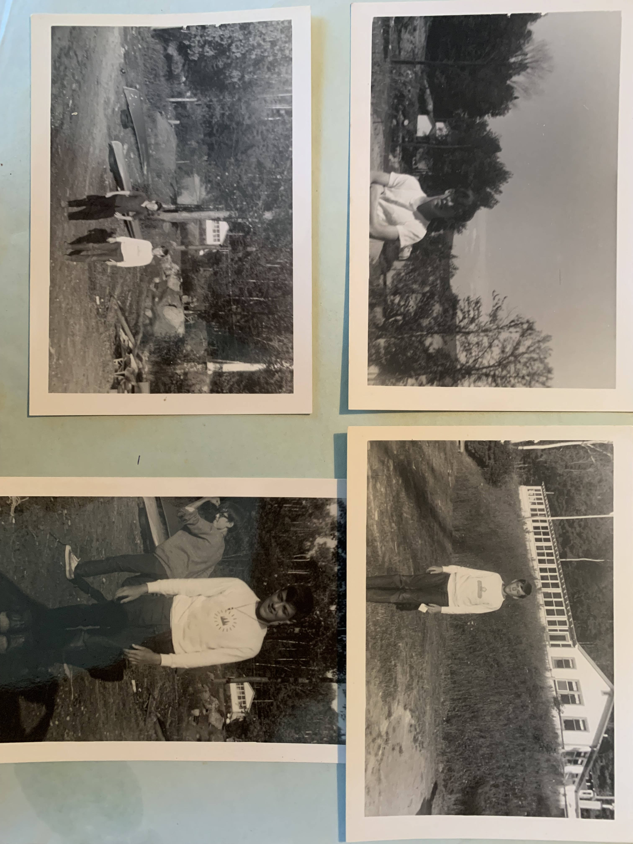
D’une année à l’autre, Roger a vu la clientèle estudiantine diminuer. Lorsqu’il commence sa Syntaxe en automne 1966, les Éléments latins sont supprimés, et lorsqu’il arrive en Méthode en 1967, la Syntaxe est supprimée et en Versification, en 1968 de même, il n’y a plus de classe de Méthode. Roger se rend alors compte que les effectifs diminuaient d’année en année. Si les changements ne paraissaient pas si considérables en 1965-66, en revanche, en 1967, il a réalisé que l’achalandage avait vraiment diminué. Le tableau suivant montre l’évolution de la clientèle étudiante au cours secondaire de 1965 à 1969.
Tableau de l’achalandage des élèves des années 1965-69 au cours secondaire. (compilé par Roger Paquette)
Classes | 1965-66 | 1966-67 | 1967-68 | 1968-69
Éléments latins | 111 | — | — | —
Syntaxe | 104 | 82 | — | —
Méthode | 105 | 100 | 77 | —
Versification | 116 | 102 | 118 | 67
Total | 441 | 284 | 195 | 67

« Sur 441 élèves en 1965-66, il ne reste plus que 67 élèves en 1968-69. De ces derniers, 38 étaient issus des Éléments latin du collège et 29 autres autorisés à poursuivre, après avoir eu un échec. Ils furent autorisés à poursuivre, car il n’y avait plus de recrutement, aucune arrivée de nouveaux élèves de l’extérieur et toute cette situation était vraiment particulière. De plus, dans ces classes il n’y eut aucune fille car il n’y avait plus de recrutement.
Comme il ne reste que 38 élèves des Éléments latins de 1965-66 à l’automne 1968, je ne savais pas que je n’irais plus jamais au vieux collège du 1180 rue Bleury (maintenant de Bleury).
C’est au pavillon Read que nous allions terminer notre secondaire. L’édifice Read en 1968 était un édifice commercial situé à l’angle des rues St-Alexandre et de la Gauchetière, en majorité occupé par des travailleurs et des employés de bureaux. J’avais 15 ans en septembre quand j’ai côtoyé ces gens dans l’ascenseur ou à la cafétéria ces gens-là regardaient les élèves d’une façon méprisante, surtout lors des 30 maigres minutes qui nous étaient allouées pour le lunch. Mais que pouvions-nous faire entre 12h00 et 13h00? Rien. Il n’y avait pas de salles de récréation, pas de hockey intérieur, pas de bibliothèque, et à l’extérieur, il n’y avait que la rue et le stationnement. On passait le temps en jouant aux cartes, aux dames et aux échecs dans nos locaux de classe, car il n’y avait aucun autre endroit où aller. J’avais seulement hâte que chaque journée se termine.
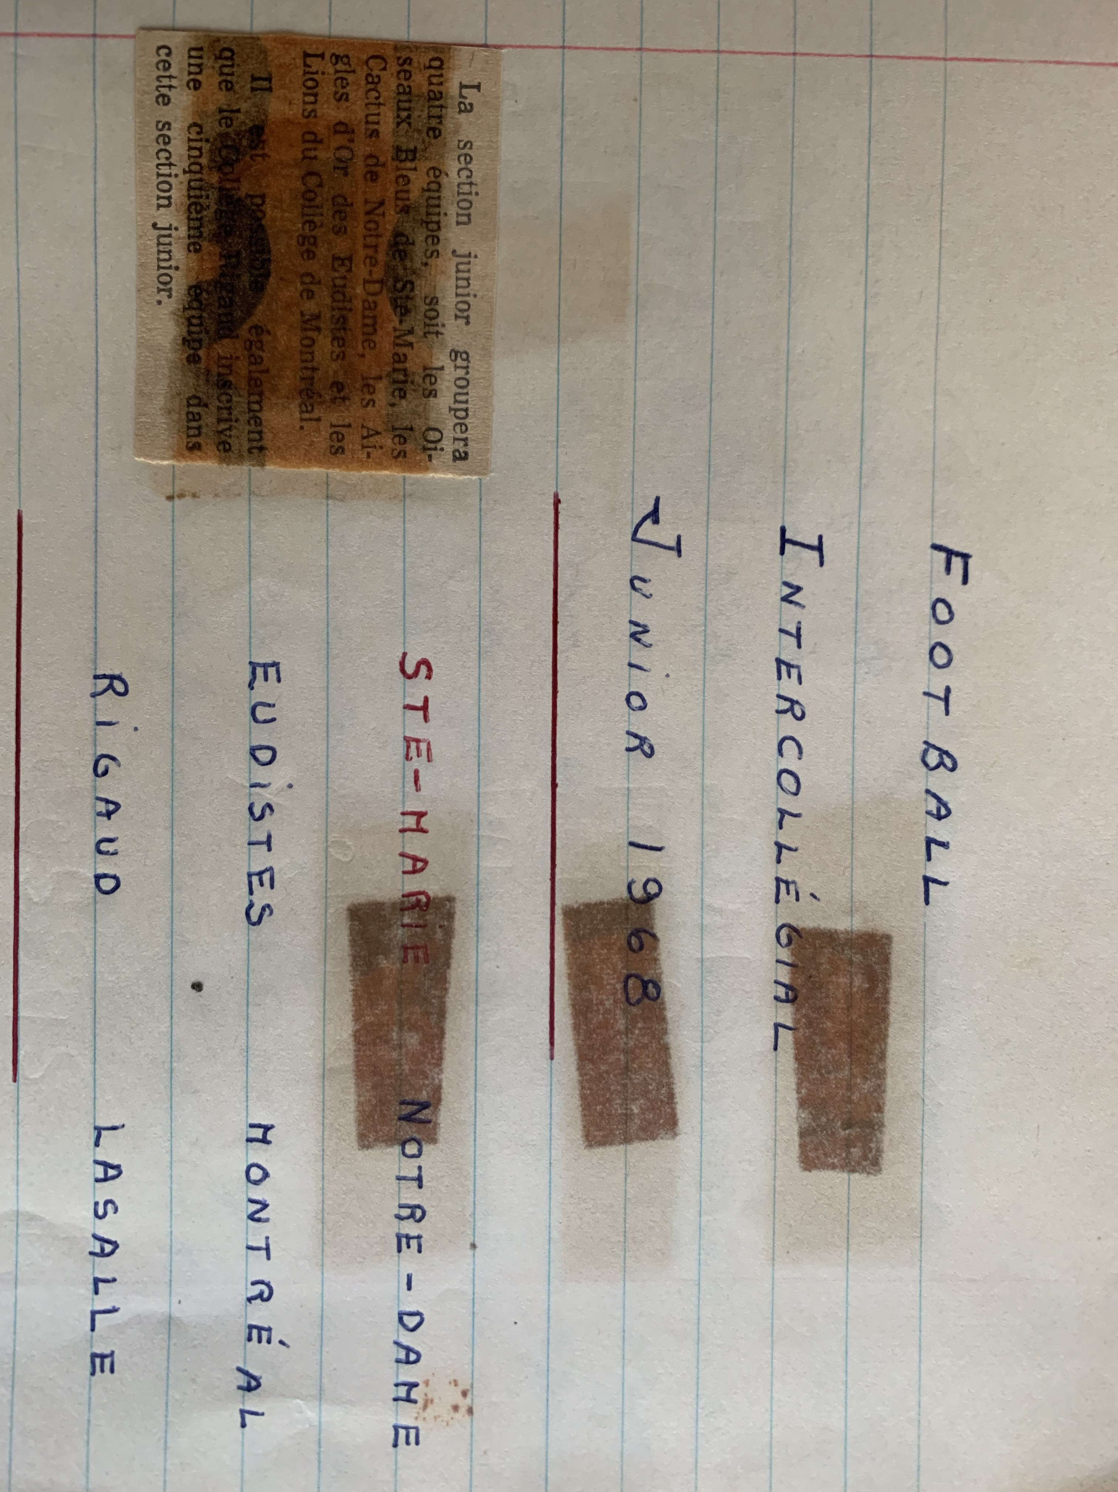
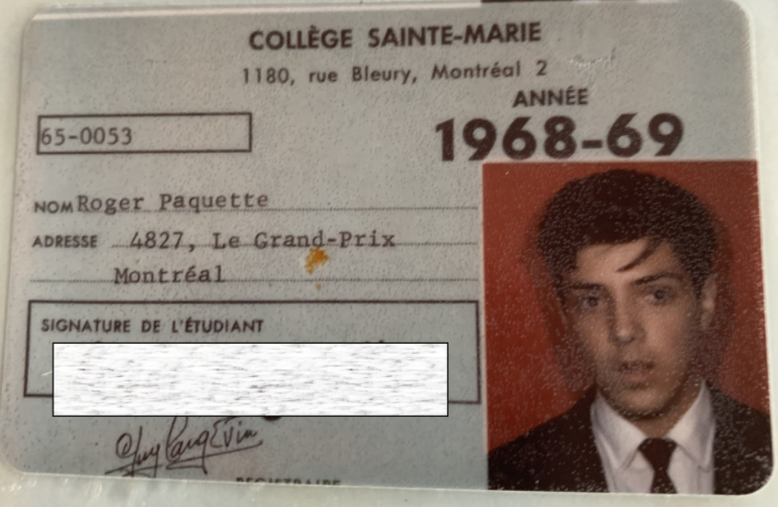

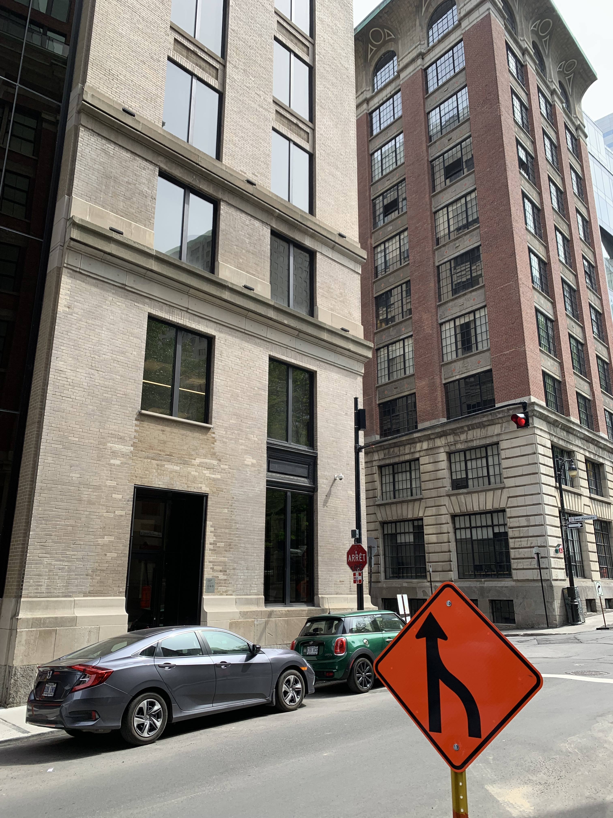
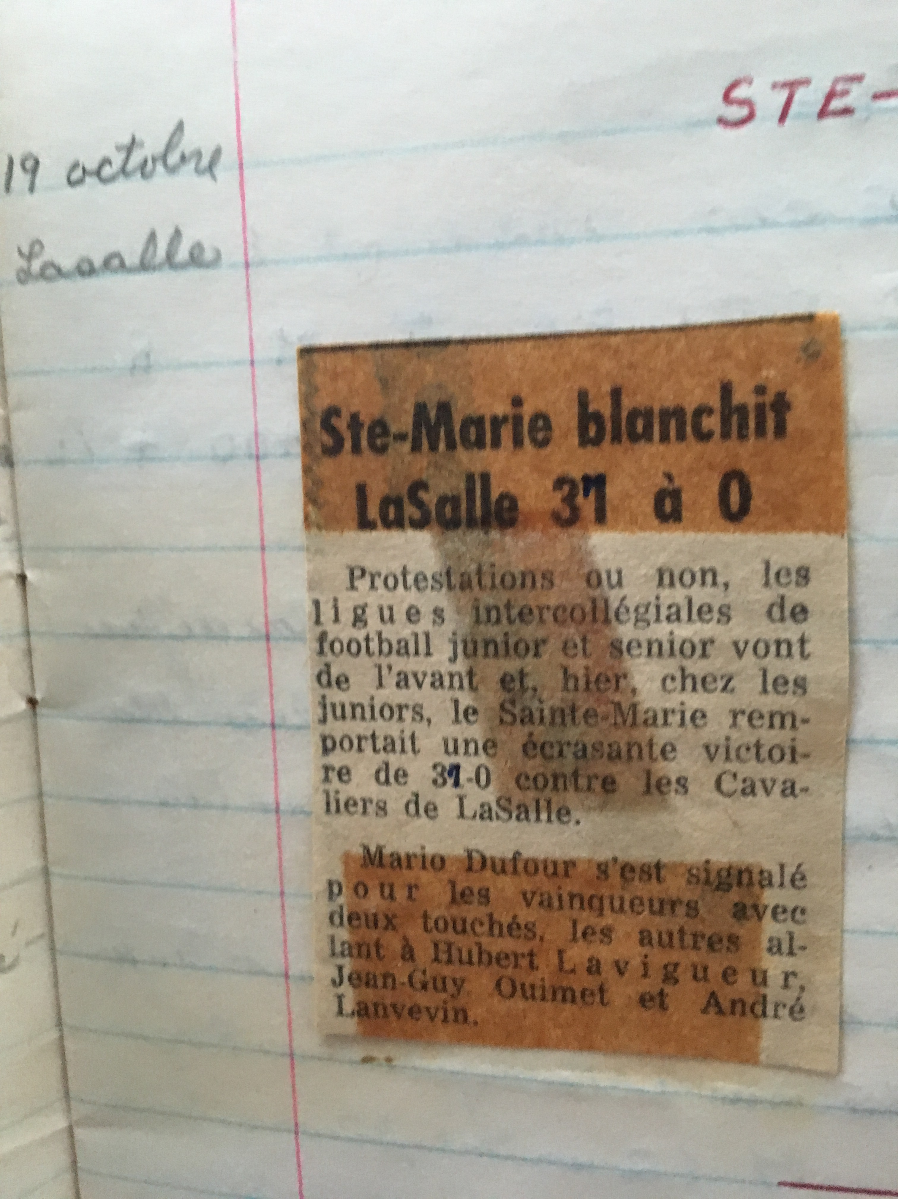

Alors que faire? C’est à ce moment que les Chevaliers Bleus sont arrivés à mon secours car moi qui était sportif, me retrouver dans cet édifice me désolait. Je me joins alors aux Oiseaux Bleus qui avaient des match le samedi et des pratiques durant la semaine et le dimanche j’étais chaîneur pour ces derniers. Quel bonheur de pouvoir jouer au football dans un contexte si défavorable mais malheureusement la saison se termina fin octobre et me revoilà dans cet édifice austère sans aucune autre activité parascolaire. Il n’y a plus de hockey comme je l’ai dit mais uniquement des labos de physique et de chimie.
Enfin, je termine en vous disant que j’ai été promu en rien puisqu’il n’y a aucune mention sur mon dernier bulletin de Versification. Il n’y a pas non plus de photo de groupe, pas de mosaïque, plus d’Oiseaux Bleus, je n’ai jamais entendu parler de conventum, plus de palmarès, pas de bals des finissants, juste un souper pour les intéressés au restaurant Butch Bouchard. C’était la fin de tout, en tout cas de ce cours classique que j’avais tellement apprécié.
À mon arrivée à l’Association des Anciens élèves en 2018, j’ai pu remarquer le fort lien unissant chaque conventum, ce que je n’aurai jamais connu. »
S’ils avaient pu continuer leur cours, ces élèves finissant leur Versification en 1969 auraient fait partie du c. 71; or ceci ne s’est pas produit et, sans possibilité de continuer, les élèves se sont éparpillés dans toutes les directions.
« Je me suis retrouvé au Cegep du Vieux Montréal l’année suivante, sans aucun confrère du Sainte-Marie. Malgré ce que j’ai décrit, mon souvenir du collège est merveilleux grâce aux pères Jésuites et aux laïcs qui m’ont éduqué et enseigné et je tiens à souligner mon affection particulière pour Adrien Léonard, S.J. et Bernard Downs, mes directeurs d’études. AMDG 2025.»

-Il en a beaucoup à raconter sur les dernières années du collège et Roger appuie ses dires sur de nombreux documents qu’il a gardés, dont la plupart seraient quasi-introuvables s’ils n’avaient pas été minutieusement conservés.
-Cette expression vient du titre de l’article de Claude Gauvreau de la revue Inter Vol. 12, no 2, automne 2014, pour commémorer les 50 ans d’existence de l’UQAM. «Un collège pas comme les autres, Établissement fondateur de l’UQAM, le Collège Sainte-Marie a contribué à former une élite éclairée.» Série de textes publiés entre 2006 et 2017, et réédités pour le 50e anniversaire.
-Le personnel se détaillait ainsi: 1 surveillant, 2 auxiliaires de récréation, 2 bibliothécaire, 1 directeur de la récréation, 1 préfet adjoint, 1 secrétaire, 2 aumôniers, 1 directeur des activités spirituelles et un ministre du culte. L’encadrement tel que décrit ici était la norme.
-Le personnel se répartissait ainsi: 2 aumôniers, 1 directeur athlétique et son assistant, 2 auxiliaires, 1 économe et une secrétaire.
-C’est encore l’époque où les adresses et les numéros de téléphones des élèves étaient imprimés dans les bottins, ce qui serait aujourd’hui impensable. Le nom de l’élève était listé en premier, suivi de son niveau scolaire et du prénom du père, le nom de la mère n’apparaissant pas.

